Uputstva za gazdovanje Visokim mešovitim šumama
bukve – GT 21110 (Final Draft)

13.05.2019.

Autori I učesnici:
- Projektna radna grupa i nacionalni i internacionalni eksperti sa projekta srpsko-nemačke saradnje “Implementacija inovativnog planiranja gazdovanja šumama uzimajući u obzir ekonomske, ekološke i socijalne aspekte u Srbiji”

GT 21110 Visoke mešovite šume bukve

Površine oko 350.000 ha
- Opšte karakteristike gazdinskog tipa
U okviru visokih šuma bukve mogu se nalaziti sastojine visokog kvaliteta, uglavnom čiste ili su u određenoj smesi sa jelom, smrčom ili lišćarskim vrstama (kitnjak i različiti plemeniti lišćari: javor, jasen, brest, mleč itd.). Sastojine bukve imaju široko vertikalno i horizontalno rasprostranjenje, od najnižih nadmorskih visina (70 mnv, pa i niže) sve do granice šumske vegetacije (iznad 1500/1600 m n.v.).  Osnovne karakteristike ovih šuma, a istovremeno i uzroci smanjenog korišćenja stanišnog potencijala su: razređenost, zakorovljenost, usporen i nezavršen proces prirodne obnove, nepovoljna struktura (posebno kvalitativna, starosna i debljinska), nehomogenost po poreklu, nepovoljna mešovitost, narušeno zdravstveno stanje, nezadovoljavajući kvalitet šumske infrastrukture (mala otvorenost šumskim kamionskim putevima). Jednodobne šume zauzimaju veću površinu visokih šuma, u odnosu na raznodobne. Deo visokih šuma bukve karakteriše se prebirnom strukturom ili strukturom bliskoj prebirnoj u smesi sa jelom i smrčom. Ovaj gazdinski tip obuhvata kategoriju šuma: visoke jednodobne i visoke raznodobne šume bukve. | 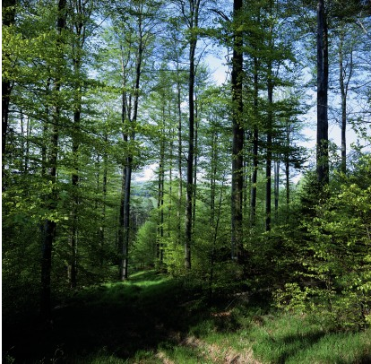
Izvor: www.forstbw.de
- Opis stanja
2.1 Rasprostranjenost / površina
Šume bukve zauzimaju širok visinski pojas, od najnižih nadmorskih visina do najviših planinskih vrhova (Željin, Stara Planina, itd), kao završni pojas šumske vegetacije. Bukva u nižim visinskim pojasevima (500 m – 600 m) gradi sastojine submontanog pojasa sa hrastom kitnjakom ili drugim lišćarskim vrstama, a na severnim hladnijim stranama i čiste sastojine. Od 500 m do 900 m nadmorske visine bukove šume su klimatogenog karaktera i ona je dominantna vrsta drveća. U pojasu od 800 m do 1200 m nadmorske visine bukva gradi čiste ili mešovite sastojine, sa jelom ili jelom i smrčom, formirajući jednodobne, raznodobne ili grupimično prebirne sastojine, visoke proizvodnosti i velike ekonomske vrednosti. U subalpskom pojasu iznad 1200 mnv. bukva gradi čiste sastojine, na staništima manjeg proizvodnog potencijala i koje se sa povećanjem nadmorske visine odlikuju sve slabijim kvalitetom proizvedenog drveta. Generalno, dominantno čiste sastojine, sa malim udelom ostalih vrsta drveća, bukva gradi u brdskom i planinskom pojasu, nastale kao rezultat, pre svega, njene velike konkurentske sposobnosti.
Regionalna rasprostranjenost: Bukove sastojine zauzimaju sva područja u Srbiji, izuzev područje ravničarskog dela Vojvodine. Najveći kompleksi čistih bukovih šuma se nalaze u istočnoj Srbiji (severni i južni Kučaj, jablaničko, timočko i rasinsko, južno moravsko područje). U zapadnoj Srbiji, podrinjsko kolubarsko područje poseduje najveću površinu pod bukovim šumama. Najveće površine mešovitih šuma bukve i jele i bukve, jele i smrče se nalaze na planini Goč, Tari, Goliji i Zlataru.
Klima: U pojasu bukovih šume klima je od subhumidne vlažnije (na manjim nadmorskim visinama) do perhumidne (na velikim visinama). Bukva je veoma dobro prilagođena na klimu planinskih regiona, sa prosečnom godišnjom temperaturom od 6-10 °C, odnosno prosečnom temperaturom u doba vegetacije od 13 do 17 °C. Količina padavina ispod 300 mm u doba vegetacionog perioda ne pogoduje adekvatnom rastu bukve, odražavajući se na njenu asimilacionu sposobnost i time na slabljenje konkurentskog potencijala u odnosu na druge vrste drveća. Bukvi pogoduju više temperature vazduha u odnosu na jelu i smrču.
Zemljišta: Bukva raste na alkalnim, kiselim, suvim do svežim rendzinama, humusno karbonatnim ili smeđim zemljištima proizašlim iz krečnjaka ili dolomita. U načelu, bukva ima široku rasprostranjenost u odnosu na karakteristike zemljišta, a najviše joj odgovaraju sveža i duboka zemljišta. Ne podnosi suva zemljišta i zemljišta sa visokim nivoom podzemnih voda. Bukva nije posebno zahtevna prema odgovarajućem sadržaju hranljivih materija u zemljištu.
- Istorijat planiranja gazdovanja bukovim šumama
Šume bukve su u prošlosti, uglavnom, bile prašumskog karaktera i početak korišćenja bukovih šuma najčešće se vezuje za pretvaranje šuma u poljoprivredno zemljište u nižim područijima, dok se u brdsko planinskim područjima korišćenje bukve povezuje sa „probirnim“ načinom gazdovanja, odnosno korišćenje drveta prema unapred definisanim proizvodima. U tom periodu najčešća namena korišćenja bukve je drvo za ogrev i proizvodnju uglja. Kvalitetnija stabla sa jačim dimenzijama se koriste za dobijanje železničkih pragova i kvalitetnije rezane građe. Korišćenje bukovih prašuma se vršilo na pristupačnim terenima, dok su bukove šume na nepristupačnim terenima zadržale, u izvesnom smislu, prašumske karakteristike. Seče tipa ‘‘probiranja‘‘ se mogu okarakterisati kao način vrlo ekstenzivnog gazdovanja, koje je imalo za posledicu stvaranje dvospratnih sastojina, gde su u gornjem sloju ostala lošija granata stabla prvog sprata, a u donjem se pojavila nova generacija buduće bukove sastojine. Nova sastojina je veoma često sa nenegovanim podmlatkom i mladikom sa velikim brojem granatog predrasta, nehomogenog po poreklu, lošeg kvaliteta. Stabla bukve boljeg kvaliteta su uklanjana ranije. Preostala stabla su često prestarela i lošijeg kvaliteta, sa velikim učešćem ‘kerna’.
Nakon ovog perioda dolazi do uvođenja oplodnih seča, sa tri ili četiri seka sa dužim ili kraćim podmladnim razdobljem (20 do 40 godina), kako bi se ublažili gore pomenuti štetni efekti „probirnih“ seča. Uvodi se ophodnja od 120 godina za visoke šume bukve. U periodu posle drugog svetskog rata bile su prisutne koncentrisane gole seče na velikim površinama, potom se kratko uvodi prebirni sistem gazdovanja. Tokom druge polovine XX veka uveden je sistem grupimičnog gazdovanja, koji definiše uzgojne grupe prema homogenosti, odnosno prema uzgojnim potrebama, a ne prema veličini sastojine. Prirast je jedan od osnovnih pokazatelja mogućeg stepena korišćenja i regulator trajnosti prinosa. Obnavljanje se vrši u grupama, odnosno u odnosu na razvojnu fazu u kojoj se nalazi određena uzgojna grupa. U različitim varijantama prebirnih šuma koristi se prebirni sistem gazdovanja sa definisanim prečnikom sečive zrelosti.
- Ekološko-proizvodne karakteristike
Bukva teži formiranju čistih sastojina zbog svoje izražene konkurentske sposobnosti u odnosu na osnovne faktore rasta (prostor za rast – svetlost, hranljive materije, voda, rast u predelu korenovog sistema) u poređenju sa drugim primešanim vrstama drveća, osim u manjoj meri u odnosu na jelu. Male grupe drugih vrsta drveća mogu se naći prvenstveno na staništima koja više odgovaraju pratećim vrstama nego bukvi. Bukove mešovite šume su izuzetno stabilni ekosistemi. U okviru bukovih mešovitih sastojina neophodno je očuvati i pre svega aktivno zaštititi vrste koje su primešane, ako se želi unaprediti diverzitet vrsta, dimenzija i prostorne izmešanosti i omogućiti ostvarenje nekih od najznačajnijih principa održivog gazdovanja. Posebno su značajne različite šume bukve sa plemenitim lišćarima, koje se na nivou Evrope vode kao šume sa najvećim diverzitetom drvenastih vrsta. Od velikog proizvodnog i ekološkog značaja su i mešovite šume bukve, jele i smrče, kao i bukve i jele i bukve i smrče. Takođe, šume bukve i hrasta kitnjaka su, sa proizvodnog i ekološkog stanovišta, veoma vredne šume našeg podneblja. Pravilno negovane visoke jednodobne sastojine bukve, na staništima visokog proizvodnog potencijala mogu imati preko 500 m³ zapremine.
- Funkcije šuma
Čiste bukove šume i mešovite šume bukve i drugih vrsta drveća, na strmim padinama (naročito u planinskim područjima) imaju značajnu ulogu u funckiji zaštite zemljišta i zadržavanja vode putem intercepcije, transpiracije i infiltracije. Pored proizvodne, posebno važne funkcije su: (1) Zaštita zemljišta na strmim nagibima; (2) Zaštita naselja i infrastrukture; (3) Zaštita voda.
Funkcija zaštite zemljišta se smanjuje u starijim razvojnim fazama, kada se prirast stabala i korenovog sistema jako smanjuje i uz prisutnu težnju razvijanja jednospratne strukture. Štaviše, nedostatak mešovitosti sa drugim vrstama drveća, umanjuje efekat zaštite u poređenju sa optimalnom mešovitom strukturom šuma bukve sa ostalim četinarima i lišćarima ovog gazdinskog tipa. Zaštitu zemljišta od erozije i zaštitu voda bukove sastojine najbolje obezbedjuju u smesi sa četinarskim vrstama drveća (jela, smrča, duglazija). Različiti oblici raznodobne strukture u smesi sa četinarima obezbeđuju visok nivo intercepcije (zadržavanje vode), transpiracije naročito kod četinara u ranim prolećnim mesecima, kada lišćari nemaju formirane listove, i putem infiltracije odnosno zadržavanja vode u mrtvoj prostirci. Podržavanjem mešovitih sastojina raznodobne strukture, sa povoljnim stanjem mrtve šumske prostirke, obezbeđuje se pozitivno dejstvo šuma ovog gazdinskog tipa na zaštitu zemljišta od erozije, zaštitu infrastrukture i zaštitu voda, pogotovo, kako je to već naznačeno, na strmim terenima u planinskim područjima.
- Ekonomski aspekti
Bukove šume predstavljaju široko rasprostranjene šumske zajednice, koje imaju veliki značaj u proizvodnji tehničkog i ogrevnog drveta. U cilju poboljšanja ekonomske vrednosti potrebno je definisati (obeležiti) adekvatan broj najkvalitetnijih stabala, kojima treba posvetiti dugoročno pažnju u vidu pravovremenih i po intenzitetu adekvatnih mera nege (osvetljavanje, čišćenje, prorede), kako bi se osigurao potreban rast krošnje u cilju intenziviranja debljinskog prirasta. Odgovarajućim tretmanom, baziranim na rastu u visinu dominantnih stabala i adekvatno razvijenim krošnjama, u okviru adekvatne dužine proizvodnog procesa, sprečava se i pojava lažne srčevine, čije prisustvo umanjuje vrednost drvnih sortimenata. Procenat smeše sa jelom, duglazijom i pojedinim lišćarima (plemeniti lišćari, hrast kitnjak) treba se povećavati na staništima koja omogućavaju stvaranja mešovitih sastojina lišćara i četinara sa bukvom. Podržavanje četinara treba biti u grupama (gnezdima) prečnika 10-30 metara, a za lišćare od 20-30 metara, kako bi se izborili sa jakom konkurentskom snagom bukve. Ciljni prečnik za izabrana stabla budućnosti, u zavisnosti od kvaliteta staništa, može iznositi 50, 60 ili 70 cm. Pravovremenim i po jačini zahvata adekvatnim proredama, utemeljenim na jasno definisanim i obeleženim stablima budućnosti, značajno se povećava vrednost drvne zapremine koja ostane u vidu stabala budućnosti na kraju proizvodnog procesa. Kao ekonomski najvrednije mogu se indentifikovati šume bukve, jele i smrče kao i šume sa različitim plemenitim lišćarima.
- Dugoročna ciljna struktura i sastav
Visoke šume bukve se javljaju u manjim grupama svih razvojnih faza, često vertikalno struktuirane u malim kompleksima jednodobnih sastojina ili znatno češće, u okviru većeg broja rasprostranjenih kompleksa raznodobnih šuma. U smesi sa četinarima grade najčešće grupimičnu ili stablimičnu prebirnu strukturu.
Obnavljanje počinje kada stabla dostignu ciljni prečnik, gde se postepeno i u nekoliko navrata iskoriste sva stabla koja su dostigla ciljni prečnik. Prilikom uklanjanja poslednje grupe stabala koja su dostigla ciljni prečnik, uklanjaju se i preostala stabla tanjih dimenzija. U smeši sa četinarima (jela, smrča, duglazija), prvo se uklanjaju stabla četinara koja su dostigla ciljne prečnike, a u nastavku se dalje gazduje sa bukvom sve do početka pojave ciljnih prečnika.
Dugoročni uzgojni cilj u odnosu na mešovitost je opredeljen na učešće bukve do 70% i ostalih vrsta drveća do 30% (četinari, lišćari).
Cilj negovanja sastojina predstavlja izbor i negu 60 do 80/ha (na lošijim bonitetima >80-100, >100-120) stabala budućnosti ciljnog prečnika, sa deblom 8-10 m ( na lošijim bonitetima 6-8m) čistim od grana, sa dovoljno razvijenim krošnjama, čime se omogućava proizvodnja visoko kvalitetnog tehničkog drveta velikih dimenzija, u što kraćem vremenskom periodu. Bukva se u mladosti mora razvijati u grupama, jer ako raste bez bočne konkurencije susednih stabala, teži da formira veoma granata stabla lošeg kvaliteta. Mladu sastojinu bukve u fazi ranog i kasnog mladika treba držati u velikoj gustini, sa snažnom međusobnom konkurencijom kako bi se stabla bukve najbolje očistila od donjih grana i postigla željene dimenzije debla čistog od grana.
Tabela br: 1.
Parametri | Najproizvodnija staništa | Staništa dobre proizvodnosti | Staništa osrednje proizvodnosti
Ciljni prečnik (bukva:četinari:lišćari), (cm) | >60-70-60 | >50-60-50 | >40-50-40
Rastojanje između stabala budućnosti (m) | >12-14 | >10-12 | >8-10
Broj stabala (N/ha) | >60-80 | >80-100 | >100-120
Produkcioni period (god) | 110 do 130 | 110 do 130 | 110 do 130
Period potreban za obnavljanje sastojine (god) | 20 do 40 | 20 do 40 | 20 do 40
Visina dominantnih stabala kad se postavljaju SB (m)  Dužina debla bez grana (m) | 17-25  8-10 | 14-17  6-8 | 14-17  6-8

- Strategija gazdinskih tretmana
8.1. Uzgojni tretman-generalne smernice
CILJ: proizvodnja 60 do 80 (na lošijim bonitetima 80-100;100-120) najkvalitetnijih stabala iznad 60 cm ( na lošijim bonitetima 50 cm i 40 cm), po hektaru u što kraćem vremenskom periodu.  Blago strm teren: Femelšlag sistem (grupimično oplodna seča dugog podmladnog razdoblja) (do 0,5 ha) putem dugog perioda obnove (20 do 40 godina). U slučaju da uslovi za prirodnu obnovu nisu optimalni, neophodno je primeniti pomoćne mere za obnavljanje (priprema zemljišta, podsejavanje, uklanjanjanje korova, podrasta i slično) s dužim periodom obnove.  Srednje strm teren: veličina femelšlaga (grupe) bi trebalo da bude do 0,3 ha.  Uslučaju da je gornji sprat lošeg kvaliteta: Skratiti ophodnju i smanjiti ciljni prečnik. Ubrzati uklanjanje nekvalitetnih stabala i nastaviti sa podržavanjem stabala dobrog kvaliteta u donjem spratu. |  | 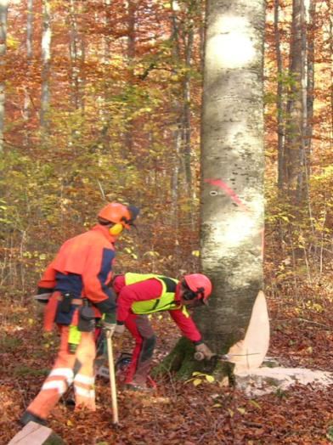
8.2. Tretman po razvojnim fazama
CILJ: u odnosu na kvalitet staništa, obezbediti optimalan broj najkvalitetnijih stabala 60 do 80/ha ( na lošijim bonitetima 80-100; 100-120) ciljnog prečnika, na kraju proizvodnog procesa pravilno raspoređenih po površini (tabela br. 1).
Razvojne faze tokom razvoja bukovih sastojina su sledeće:
- podmladak,
- rani mladik,
- kasni mladik,
- srednjedobna sastojina,
- dozrevajuća sastojina,
- zrela sastojina.
Osnovni cilj u prve tri razvojne faze je uklanjanje predrasta, koji ugrožava mlade sastojine i podržavanje gustog sklopa, kako bi se stabla prirodno očistila od donjih grana. Provodi se negativna selekcija i podržavanje, pored bukve, i drugih poželjnih vrsta četinara i lišćara.
Srednjedobna sastojina je faza izbora i obeležavanja stabala budućnosti. U toj fazi dominantna stabla na najproizvodnijim staništima su dostigla visinu od 17m do 25m i imaju deblo čisto od grana od 8m do 10m (dominantna stabla na staništima dobre proizvodnoisti i osrednje proizvodnosti dostignu visine 14-17 m i imaju deblo čisto od grana 6-8 m). U ovoj fazi neophodno je provesti prorede jačih zahvata, sa ciljem uklanjanja svih konkurenata stablima budućnosti. Minimalno rastojanje između stabala budućnosti zavisi od broja izabranih stabala budućnosti i iznosi od 12 m do 14 m ( na lošijim bonitetima 10-12; 8-10; tabela br. 1). U početnoj fazi srednjedobnih sastojina po pravilu se uklanja od 5 do 3 najjača konkurenta stablima budućnosti.
Dozrevajuća sastojina je faza jasno uočljivih i dobro razvijenih stabala budućnosti, koja dominiraju nad ostalim stablima. Intenzitet seče u ovoj fazi se svodi na uklanjanje po 1 ili 0,5 stabla glavnih konkurenata stablima budućnosti.
Faza obnove obuhvata početak kraja proizvodnog procesa, gde počinje uklanjanje stabla koju su dostigla ciljni prečnik i ostalih stabala koja su lošeg kvaliteta. Obnova se obavlja u 3 do 4 seka, gde se delovi sastojine u kojima nema podmlatka u zadovoljavajućem broju ili kvalitetu veštački podsađuju plemeniti lišćari ili četinari (gorski javor, beli jasen, divlja trešnja, hrast kitnjak, sladun, jela, smrča, duglazija).
8.2.1. Faza podmlatka [H do 3 m]
U ovoj fazi podmladak je najbrojniji i najgušći. Mere nege (osvetljavanje) se intenziviraju u cilju stvaranja uslova za neometan rast bukve u visinu, čime ova vrsta drveća visinom nadrasta zeljastu vegetaciju, koja ga u ovoj fazi, zavisno od sastava, može konkurentski značajno ugroziti.
Uzgojni cilj:
- očuvanje i unapređenje zdravstvenog stanja,
- podržavanje najkvalitetnijeg podmlatka,
- podržavanje gustog sklopa kako bi se potencijalna stabla budućnosti što bolje očistila od donjih grana,
- podržavanje željenog sastava i smese vrsta (gorski javor, beli jasen, divlja trešnja, hrast kitnjak, sladun, jela, smrča, duglazija),
- uklanjanje pionirskih brzorastućih vrsta ( breza, jasika, iva)
- regulisanje porekla.
Mera za postizanje ciljeva: nega podmlatka – osvetljavanje.
Uzgojni radovi:
- dodatno uspostavljanje šumskog reda,
- uklanjanje korova, predrasta, oštećenih stabala; dodatno uspostavljanje šumskog reda,
- na mestima gde nema prirodnog podmlatka, formirati grupe sa različitim vrstama drveća (g. javor, b. jasen, d. trešnja, hrast kitnjak, sladun, jela, smrča, duglazija) minimalne površine 100 m²,
- kompletiranje podmlatka unošenjem lišćara i četinara radi obogaćivanja grupa (minimalni prečnik grupe od 10 m za četinare i 20 m za lišćare),
  - sadnja vrsta koje podnose zasenu, vrši se pod sklopom i manjim grupama prečnika većim od 10m.
  - sadnja vrsta koje manje podnose zasenu, vrši se u grupama prečnika preko 20 m.
Ukoliko je potrebno, u grupama sastavljenim od četinara treba izvršiti redukciju broja stabala.
8.2.2. Faza ranog mladika [H>3 - 12 m]
U ovoj fazi najintenzivnijeg diferenciranja nema uzgojnog tretmana jačih razmera. Sprovodi se negativna selekcija, kroz minimum intervencija, kako bi se forsiralo prirodno čišćenje stabala od donjih grana, prirodno diferenciranje i pozicioniranje najboljih stabala u prostoru shodno potrebnom međusobnom rastojanju. Individue se bore za prostor za rast i dostizanje povoljnog biološkog položaja, tj. dominantnog i kodominantnog položaja. Stabla vrsta svetlosti u ovoj fazi rastu brže od stabala vrsta senki, te je neophodno povećati konkurentsku sposobnost bukve ili neke druge vrste sporijeg rasta od bukve.
Uzgojni cilj:
- očuvanje i unapređenje zdravstvenog stanja.
- očuvanje gustog sklopa kako bi se potencijalna stabla budućnosti što bolje očistila od donjih grana,
- regulisanje/očuvanje i podržavanje mešovitosti sa drugim vrstama drveća (gorski javor , beli jasen, divlja trešnja, hrast kitnjak, sladun, jela, smrča, duglazija).
Mere za postizanje ciljeva:
- nega ranog mladika - čišćenje.

Uzgojni radovi:
- nastavak uklanjanja neželjenog predrasta,
- regulisanje porekla,
- kontrola i regulisanje smeše,
- uklanjanje predominantnih stabala lošeg kvaliteta,
- ulanjanje pionirskih brzorastućih vrsta (breza, jasika, iva).

8.2.3. Faza kasnog mladika [H > 12-17 m]
Nastavak uzgojnih tretmana kao u prethodnoj razvojnoj fazi, krošnje su uveliko sklopljene i nastavlja se odumiranje grana u donjem delu debla. Stabla sa pravim deblima i čistim od grana su potencijal za stvaranje najkvalitetnijeg dela sastojine. U ovaj fazi individue se dalje bore za biološki položaj i dostupnost kvalitetnoj - gornjoj svetlosti. Tek kada se ova faza završi potrebno je izvršiti selekciju SB (stabala budućnosti). Intenzitet diferenciranja stabala se i dalje nastavlja. U fazi kasnog mladika predlaže se minimum intervencija, kako bi se forsiralo prirodno čišćenje stabala od donjih grana, prirodno diferenciranje i pozicioniranje najboljih stabala u prostoru.
Uzgojni cilj:
- očuvanje i unapređenje zdravstvenog stanja,
- izbor stabala budućnosti kod primešanih vrsta (četinari, javor, jasen , trešnja),
- očuvanje gustog sklopa kako bi se potencijalna stabla budućnosti što bolje očistila od donjih grana,
- regulisanje/očuvanje i podržavanje mešovitosti sa drugim vrstama drveća (regulisanje smese putem očuvanja grupa (četinara, javora, jasena, trešnje, hrasta),
- očuvanje i unapređenje zdravstvenog stanja.
Mere za postizanje ciljeva:
- nega kasnog mladika - čišćenje.
Uzgojni radovi:
- očuvanje i unapređenje zdravstvenog stanja,
- kontrola smeše,
  - uklanjanje predominantnih stabla lošeg kvaliteta (moguće i prstenovanje neželjenih stabala),
  - regulisanje i podržavanje smeše.

Četinari (u smesi sa bukvom):
Mera nege - visoka selektivna proreda
Uzgojni radovi :
- izbor 120 - 150/ha stabala budućnosti,
- udaljenost između stabala budućnosti 8 do 10 m,
- uklanjanje 5 do 3 konkurentskih stabala koja imaju najveću vitalnost u odnosu na svako SB,
- intenzitet seče ispod prirasta,
- ukoliko je potrebno, izvršiti veštačko uklanjanje grana četinarskih SB do visine 6-8 m.
8.2.4. Faza srednjedobnih sastojina [H >17-25 m]
U ovoj fazi najvažniji je izbor optimalnog broja SB i održavanje slobodnog prostora za rast njihovih krošnji, uklanjanjem najjačih konkurenata (stabla budućnosti treba da rastu bez zasene najjačih konkurenata). Prilikom prethodnih zahvata u doba mladika, prepoznatasu potencijalna stabla budućnosti (PSB) i putem čišćenja uklonjeni su njihovi prvi konkurenti. Na taj način, jednim delom je prostorni raspored budućih SB već određen. U ovoj fazi se, konačnim odabirom SB, koriguju eventualne „greške“ (izgubljen status dominantnog stabla, oštećenje, nepravilan prostorni raspored i slično), koje su nastale prilikom odabira PSB.
Uzgojni cilj:
- izbor, obeležavanje i nega stabala budućnosti u cilju razvoja krošnji stabala radi održavanja debljnskog prirasta na željenom nivou,
- intenziviranje debljinskog prirasta kroz pravovremene prorede odgovarajuće jačine zahvata,
- postizanje adekvatnih dimenzija krošnji najkvalitetnijih stabla (rastojanje između stabala budućnosti 12-14 m; 10-12 m i 8-10 m, u zavisnosti od ciljnog prečnika, vidi tabelu 1).
- unapređenje/negovanje postojeće zapremine.

Mera za postizanje ciljeva:
- nega sastojine/ SB - visoka selektivna proreda.
Uzgojni radovi:
Bukva, lišćari:
- konačan izbor 60 do 80/ha ( na lošijim bonitetima 80-100; 100-120) stabala budućnosti (SB),
- udaljenost između stabala budućnosti 12 do 14 m (10-12; 8-10;),
- u sastojinama u kojima su kvalitetna stabla (kandidati za stabla budućnosti) neravnomerno raspoređena po površini, moguće je izdvajanje stabala budućnosti u grupama (2 do 4 stabla na minimalnom rastojanju od 3 - 5 m), a ako ih nema, na delu površine izabrati za stabla budućnosti najvitalnija/najkvalitetnija stabla u kodominantnom spratu,
- uklanjanje glavnih kokurenata SB, uklanja se 5-3 glavna konkurenta/SB,
- intenzitet seče od 70 do 90% od prirasta,
- na strmijim terenima i lokacijama na kojima postoji ugroženost od vetroloma, snegoloma i izvala ostaviti po jednog konkurenta sa gornje strane ili iz smera duvanja dominantnog vetra, u cilju sprečavanja neželjenih posledica,
- intervencije (proredne zahvate) izvoditi na bazi dinamike visinskog prirasta (povećanja gornjih visina za 3 m), orijentaciono jednom na lošijim, a dva puta na boljim staništima u jednom uređajnom periodu

Četinari:
- nastaviti sa uklanjanjem najčešće 4-2 konkurentna stabla za svako SB, a po potrebi u narednom uređajnom periodu nastaviti sa uklanjanjem najmanje 3-1 najjača konkurentna SB,
- uklanjanje oštećenih ili deformisanih stabala, počevši od najvećeg prečnika da bi se sistematski poboljšao kvalitet postojeće sastojine.
8.2.5. Faza dozrevanja [H > 25 – 30 m]
Smernice za gazdovanje u ovoj razvojnoj fazi se ne razlikuju značajno od smernica za gazdovanje srednjedobnim sastojinama. Razlika je u tome, što dozrevajuće sastojine imaju manji broj stabala svih vrsta po jedinici površine i jačina zahvata je po broju konkurenata manja nego kod srednjedobnih sastojina.
Uzgojni cilj:
- nastavak nege stabala budućnosti u cilju razvoja krošnji stabala radi održavanja debljnskog prirasta na željenom nivou,
- unapređenje/negovanje postojeće zapremine.
Mera za postizanje ciljeva:
- nega sastojine/SB - visoka selektivna proreda.
Uzgojni radovi:
- nastaviti „oslobađanjeˮ SB uklanjanjem glavnih konkurenta,
- uklanjanje najmanje 1 – 0,5 najjačih konkurenta SB, a po potrebi i u narednom uređajnom periodu nastaviti sa negom SB, uklanjanjem najmanje 1-0,5 najjačih konkurenta SB,
- intenzitet seče od 60 do 80% od prirasta,
- uklanjanje oštećenih stabala (lošijeg zdravstvenog stanja i kvaliteta) radi poboljšanja kvaliteta i vitalnosti sastojine,
- početak uklanjanja četinara koji su dostigli ciljni prečnik..
8.2.6.Faza zrelosti [H > 30 m, D >= 60 cm u zavisnosti od ciljnog prečnika]
- Ovo je faza kad započinje prirodno obnavljanje sastojine, gde SB počinju da dostižu ciljne prečnike (>60, >50, >40cm). Obnavljanje se sprovodi tako da se postepeno u periodu 20 do 40 (30) godina, uklanjaju SB koja dostižu ciljne prečnike i stabla lošeg kvaliteta. Uklanjanje stabala treba vezati za urod semena, a ako se pojave manje površine (grupe, progale) koje nisu prirodnim putem obnovljene, neophodno je na tim površinama osigurati (unošenjem ili prirodno) podmladak ostalih vrsta u sastojinama bukve (gorski javor, beli jasen, divlja trešnja, hrast kitnjak, sladun, jela, smrča, duglazija).
- Cilj:
- seča stabala koja su dostigla ciljni prečnik i stabala lošijeg kvaliteta,
- praćenje pojave „kerna” u zavisnosti od dinamike rasta i starosti i shodno tome korigovanje (uvećati ili smanjiti) ciljnih prečnika,
- osigurati prirodno podmlađivanje,
- osigurati (unošenjem ili prirodno) podmladak ostalih vrsta u sastojinama bukve (gorski javor, beli jasen, divlja trešnja, hrast kitnjak, sladun, jela, smrča, duglazija),
- maksimalno smanjiti štete na podmlatku prilikom sprovođenja seče obnavljanja.
Mere za postizanje ciljeva:
- optimalni sistem prirodnog podmlađivanja (obnavljanja) je femelšlag sa dugim podmladnim razdobljem,
- ukoliko se pojavio podmladak nove sastojine i nalazi se u fazi čekanja ispod materinskih stabala lošeg kvaliteta, proces obnove treba ubrzati, kako bi se u novoj sastojini dobila stabla visokog kvaliteta drveta.
Najznačajnije intervencije (radovi) u ovoj fazi su:
- prva intervencija je seča stabala koja su dostigla ciljni prečnik i stabala lošijeg kvaliteta,
- u nastavku obnove, pored uklanjanja stabala sa ciljnim prečnikom, obnova se proširuje na manje grupe (femelšlag),
- zaštititi dubeća stabla od štete u toku seče,
- uklanjanje oštećenog podmlatka i stabala iz podstojnog sprata neposredno nakon seče (nega podmlatka).
- na delovima sastojine gde obnova nije u potpunosti uspela (nema podmlatka u dovoljnom broju ili je podmladak oštećen), izvršiti popunjavanje „na grupe” četinarima (minimalna grupa 0,1ha, jela, smrča, duglazija) i lišćarima (minimalna grupa 0,2ha, g. javor, b. jasen, d. trešnja, hrast kitnjak, sladun),
- ako je sastojina dobro podmlađena, a koncentracija neto sečivog etata preko 150 m³/ha, završni sek sprovodi se u dva navrata u istom uređajnom periodu.

U zrelim-prezrelim jednodobnim šumama bukve u kojima proces obnavljanja nije završen, koje su razređene, lošijeg kvaliteta i zdravstvenog stanja, sa nagomilanom zapreminom i površinom u zadnjem dobnom razredu, umanjene proizvodnosti, nezavršenog procesa obnove, delimično zakorovljene, sa podmladkom različite starosti, kvaliteta i brojnosti, dato je pomoćno uputstvo u Prilogu broj 1 ovog dokumenta.

- Gazdinski tretmani u sastojinama sa zaštitnom funkcijom - sastojine sa izraženim nagibom
Osim proizvodne, najznačajnije funkcije za ovaj gazdinski tip su:
- zaštita zemljišta na strmim nagibima,
- zaštita naselja i infrastrukture,
- zaštita voda.
Bukove sastojine u planinskom području se najčešće nalaze na izraženim nagibima. Šuma na ovakvim staništima štiti zemljište od erozije, ali i puteve i ostalu infrastrukturu. Takođe, bukove šume u ovim područjima igraju važnu ulogu u zaštiti planinskih vodotoka.
U cilju obezbeđenja zaštitnih funkcija ovih šuma od bitnog značaja je stalna pokrivenost zemljišta stablima ili podmlatkom. Ovaj gazdinski tip optimalno je rešenje za zaštitu zemljišta. Na nagibima 40-60 % preporučuje se veći ciljni prečnik u odnosu na nagibe preko 60%, a ukoliko ima objekata sa osnovnom namenom „zaštita zemljišta od erozije”, neophodno je ići ka manjem ciljnom prečniku, kako bi se izbegla pojava klizišta.
Na nagibima iznad 50% primenjivati stablimični način gazdovanja.
Na nagibima iznad 50% optimalni način izvlačenja drvnih sortimenata je upotreba žičara.
U šumama čija je namena zaštita zemljišta od erozije, svi radni postupci, šumska mehanizacija i uopšte priprema u šumi moraju se prilagoditi sledećim zahtevima zaštitne funkcije:
- sa povećanjem nagiba smanjuje se ciljni prečnik, povećava broj stabala po ha, smanjuje se površina gde se sprovodi obnavljanje - završni sek i prelazi se sa grupimičnog na stablimični način gazdovanja,
- isključivanje i zabrana čistih, veliko - površinskih oblika seča kao načina obnavljanja;
- razmotriti mogućnost korišćenja žičara,
- formiranje mešovitih sastojina sa četinarima višespratnih strukturnih oblika,
- isključivanje tehnologije proizvodnje dugih (teških) drvnih sortimenata,
- obavezno u tehnologiji izrade šumskih sortimenata kresati grane i ostavljati ih u sastojini posle seče,
- zabraniti izvlačenje stabala po liniji najvećeg pada radi sprečavanja nastanka erozionih brazdi,
- pri projektovanju i izgradnji trase šumskih komunikacija, posebno vlaka, maksimalno prilagođavati konfiguraciji terena (praćenju izohipsi).

- Mere u slučajevima pojave nepogoda
Ovakve štetne posledice mogu se u značajnoj meri umanjiti provođenjem adekvatnih uzgojnih i uređajnih mera, shodno zatečenom stanju šume i biološkim zakonitostima u okviru staništa. Na taj način se održava željena vitalnost, zdravstveno stanje i stabilnost stabala i šume kao celine. Kad god je to moguće izvršiti obnavljanje sastojine prirodnim putem.
10.1 U slučaju progale > 0,2ha potrebno je izvršiti pošumljavanje

Uzgojni cilj:
- sanacija ugroženih - oštećenih površina.
Uzgojna mera:
- pošumljavanje na neobraslim površinama nastalim dejstvom prirodnih nepogoda (požar, vetar, sneg, led i slično),
- pošumljavanje na površinama na kojima nije uspelo podmlađivanje i pošumljavanje,
- pošumljavanje na površinama na kojima je izvršeno pustošenje – bespravna seča itd.
Vrsta tretmana/radova:
- premeriti i na kartama prikazati oštećene površine za sanaciju,
- premeriti i evidentirati oštećena stabla po kategoriji štete (prelom, izvala, sušenje, požari i ostalo), vrsti drveća i sortimentnoj strukturi (tehničko, prostorno i ostatak),
- izraditi sanacioni plan,
- hitno uklaniti oštećena stabala,
- kompletna priprema terena za pošumljavanje (progale - veće grupe),
- pošumljavanje progale - veće grupe - adekvatnim izborom, pre svega, brzorastućim vrstama drveća i drugim vrstama drveća, adekvatne starosti, tipa sadnog materijala i brojnosti (razmak sadnje), uvažavajući stanišne uslove za konkretan objekat,
- sačuvati prirodni podmladak gde je to moguće, adekvatnim uzgojnim merama omogućiti njegovu konkurentnost u odnosu na veštački unete vrste.

10.2. U slučaju štete na manjoj površini (grupa stabala) – pošumljavanje nije potrebno:

Vrsta tretmana/radova:
- premeriti i evidentirati oštećena stabla po kategoriji štete (prelom, izvala, sušenje, požari i ostalo), vrsti drveća i sortimentnoj strukturi (tehničko, prostorno i ostatak),
- hitno uklanjanje oštećenih stabala,
- uspostavljanje šumskog reda.

- Sastojine lošijeg kvaliteta
To su sastojine lošeg kvaliteta koje se nalaze na zemljštu lošijeg kvaliteta (plitka i skeletna sa većim nagibima) ili koje su nastale pogrešnim načinom gazdovanja (preveliki zahvati - seče, prethvat na kvalitet) u kojima nema dovoljnog broja kvalitetnih stabala budućnosti.
Cilj:
- izbor adekvatnog broja stabala nižih ciljnih prečnika.

Mere za postizanje postavljenog cilja:
- nega izabranih stabala (promovisana stabla/SB)

Vrsta tretmana/radova:

- izbor 20-40 (50) stabala po hektaru najboljeg kvaliteta,
- izbor stabala se može vršiti i na grupe, gde 2 do 4 stabla mogu činiti grupu,
- nega sastojina kad je ekonomski opravdano,
- raniji početak obnavljanja,
- veštački unošenje genetski pogodnog sadnog materijala ili sadnog materijala drugih vrsta drveća,
- promena buduće glavne vrste kod neuspeha obnavljanja iz prethodnog stava.

- Smernice za sprovođenje radova na korišćenju šuma
Prioritetne smernice za kvalitetno sprovođenje radova na korišćenju šuma (seča, izrada i izvlačenje/iznošenje drvnih sortimenata) su:
- maksimalna zaštita podmlatka i dubećih stabala,
- određivanje smera obaranja stabala,
- usmereno obaranje stabala,
- projektovanje i izgradnja traktorskih vlaka i obeležavanje pravca izvlačenja sortimenata,
- transportno sredstvo na privlačenju drvnih sortimenata može da se kreće samo po obeleženim pravcima i izrađenim vlakama i delovima sastojine gde nema podmlatka,
- usklađivanje veličine (prečnika, dužine i zapremine) izrađenog drvnog sortimenta maksimalnih dimenzija sa jačinom - snagom transportnog sredstva na F-II,
- u delovima sastojine gde je dobro podmlađena primenjivati deblovni metod izrade drvnih sortimenata (dužina debla ne duža od 8-10 m), a od bočnih grana tanjih dimenzija izrađivati metarsko ogrevno drvo,
- ostatak tanjih grana ukloniti sa podmlatka i složiti na delove sastojine gde nema podmlatka ili na panjeve, mimo pravca izvlačenja drvnih sortimenata,
- po mogućnosti projektovati transportnu šemu - vuča vitlom uzbrdo, a vuča transportnim sredstvom nizbrdo,
- izraditi radne karte sa vertikalnom predstavom terena u razmeri 1:2500,5000, sa ucrtanom šumskom infrastrukturom (kamionski putevi, traktorske vlake, pravci izvlačenja, privremena stovarišta).
- Natura 2000
Ovo poglavlje biće završeno tokom implementacije Natura 2000 u sektoru šumarstva Srbije.

- Prilozi

Prilog broj 1. Uputstvo za gazdovanje postojećim zrelim-prezrelim jednodobnim šumama bukve u kojima proces obnavljanja nije završen, koje su razređene, lošijeg kvaliteta i zdravstvenog stanja, sa nagomilanom zapreminom i površinom u zadnjem dobnom razredu, umanjene proizvodnosti, nezavršenog procesa obnove, delimično zakorovljene, sa podmladkom različite starosti, kvaliteta i brojnosti

- Opšte karakteristike
U okviru visokih šuma bukve, znatnu površinu zauzimaju zrele šume (šume poslednjeg dobnog razreda). Šume bukve visokog jednodobnog oblika koje su došle u fazu obnavljanja (zrelosti) su često razređene, lošijeg kvaliteta i zdravstvenog stanja, sa nagomilanom zapreminom i površinom u zadnjem dobnom razredu, umanjene proizvodnosti, nezavršenog procesa obnove, delimično zakorovljene, sa podmladkom različite starosti, kvaliteta i brojnosti itd. U prethodnom periodu je često izvršen prethvat na kvalitet, odnosno uklonjena su stabla najboljeg kvaliteta, a ostala stabla lošijeg kvaliteta, obnavljanje nije završeno na vreme.  Visoke zrele jednodobne šume nemaju izgrađenu tipičnu jednodobnu strukturu, već su opterećene većim brojem potištenih stabala, manjih dimenzija (10-20-30 cm, podstojni sprat). | 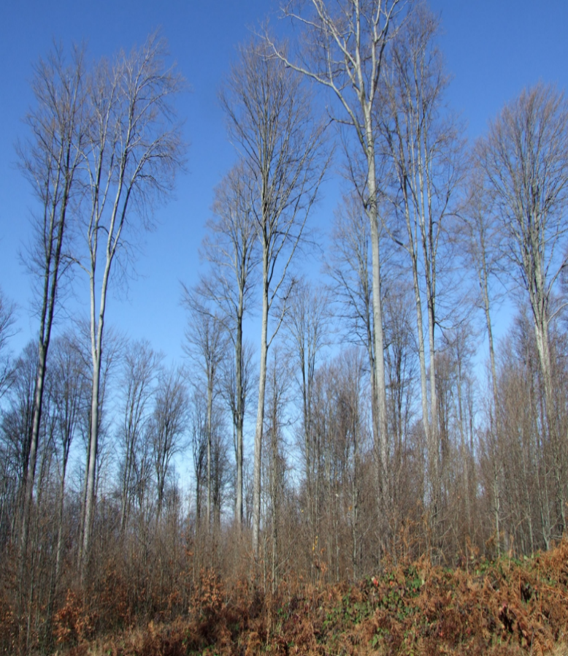
- Opis stanja
Zrele jednodobne bukove šume koje su došle u fazu obnavljanja-zrelosti zbog dugog perioda obnavljanja (često >20,30 i više godina), su:
- razređene,
- lošeg kvaliteta i zdravstvenog stanja,
- u postupku obnavljanja,
- delom zakorovljene,
- podmladak se javlja u manjim ili većim grupama, različite starosti i rasprostranjenosti po površini sastojine.
2.1 Rasprostranjenost / površina
Najveće površine zrelih bukovih šuma nalaze se u istočnoj i južnoj Srbiji (severnokučajsko, južno kučajsko, timočko, jablaničko, topličko, južnomoravsko, rasinsko šumsko područje). Ukupna površina bukuvih šuma u državnom vlasništvu iznosi oko 370.000,00 ha, gde šume visokog uzgojnog oblika zauzimaju oko 260.000, ha. Po strukturi u visokim šumama bukve dominiraju jednodobne šume sa učešćem u površini više od 90% (oko 180.000,00 ha u državnom vlasništvu).
- Ekonomski aspekti
U zrelim bukovim šumama zbog nezavršenog i dugog perioda obnavljanja, ne koristi se dovoljno potencijal zemljišta, stabla su lošijeg kvaliteta (pojava kerna, truleži, granatosti), čime je znatno umanjena proizvodnost i ekonomski efekti.
- Dugoročna ciljna struktura i sastav
Kratkoročni cilj: u što kraćem vremenskom period završiti prirodno obnavljanje zrelih i prezrelih šuma bukve.

Dugoročni cilj: stvaranje mladih kvalitetnih sastojina kojima će se gazdovati po upustvima za gazdovanje visokim šumama bukve - (GAZDINSKI TIP GT.2110)

Optimalna struktura (mešovitost) mladih obnovljenih šuma bukve sa učešćem: do 70-80 % bukva i do 30-20 % ostalih vrsta (plemeniti lišćari i četinari)

Tabela br: 1.
Parametri | Vrednosti
Ophodnja (godina) | 120
Podmladno razdoblje(godina)  - u razređenim sastojinama  - u sastojinama potpunog sklopa | 10/20  do 10  do 20
Period obnavljanja (godina)  - u razređenim  - u sastojinama potpunog sklopa | do 10  do 15 /20/
Broj sekova  - u razređenim  - u sastojinama potpunog sklopa | 3/2  2  3
Sistem gazdovanja | sastojinsko
Način kalkulisanja etata-prinosa | umereno sastojinsko

- Strategija gazdinskih tretmana
5.1. Uzgojni tretman-generalne smernice
CILj: U zrelim razređenim sastojinama, lošijeg kvaliteta, u kojima je započeo proces prirodnog obnavljanja (podmladak se nalazi u manjim ili većim grupama ili na čitavoj površini) u što kraćem vremenskom period završiti proces prirodnog obnavljanja, a u sastojinama dobrog kvaliteta sa dovoljnim brojem stabala, gde ne postoji opasnost od velikog učešća kerna, zadržati 60 do 80 (100) najboljih stabala dok ne dostignu željene prečnike (60,50 cm). U sastojinama gde nije moguće izvršiti prirodno obnavljanje na čitavoj površini sastojine pomoćnim merama (priprema staništa, podsejavanje-popunjavanje) obnoviti sastojinu. Nakon završenog obnavljanja nastaviti sa negom mlade sastojine (podmlatka).

5.2. Tretman po razvojnim fazama
CILj: ova uputstva odnose sa samo na fazu zrelih-prezrelih jednodobnih šuma bukve u kojima proces obnavljanja nije završen, koje su razređene, lošijeg kvaliteta i zdravstvenog stanja, sa nagomilanom zapreminom i površinom u zadnjem dobnom razredu, umanjene proizvodnosti, nezavršenog procesa obnove, delimično zakorovljene, sa podmladkom različite starosti, kvaliteta i brojnosti itd. U prethodnom periodu je često izvršen prethvat na kvalitet, odnosno uklonjena su stabla najboljeg kvaliteta, a ostala stabla lošijeg kvaliteta, obnavljanje nije završeno na vreme.
Tretmani po ostalim fazama (podmladak, rani i kasni mladik, srednjedobne i dozrevajuće šume) sprovodi se po uputstvu za gazdinski tip-visoke šume bukve (GT-21110).
5.2.1. Faza zrelih šuma
Šume bukve visokog jednodobnog oblika koje su došle u fazu obnavljanja su razređene, lošijeg kvaliteta i zdravstvenog stanja, sa nepravilnom starosnom strukturom, sa nagomilanom zapreminom i površinom u zadnjem dobnom razredu, umanjene proizvodnosti, nezavršenog procesa obnove, nepovoljne starosne strukture, delimično zakorovljene i sa podmlatkom različite starosti, kvaliteta i brojnosti, nezadovoljavajući kvalitet šumske infrastrukture (mala otvorenost šumskim kamionskim putevima), itd. U prethodnom periodu je često izvršen prethvat na kvalitet, odnosno uklonjena su stabla najboljeg kvaliteta, a ostala stabla lošijeg kvaliteta, obnavljanje nije završeno na vreme.

Uzgojni cilj:
- u što kraćem vremenskom periodu izvršiti obnavljanje sastojina, odnosno ukloniti stabla stare sastojine i formirati kvalitetne mlade sastojine,
- na delu površine gde nije uspelo prirodno obnavljanje osigurati (unošenjem ili prirodno) podmladak ostalih vrsta drveća u sastojinama bukve (g. javor , b. jasen, d. trešnja, jela, smrča, duglazija),
- praćenje pojave ’’kerna’’u zavisnosti od dinamike rasta i starosti i shodno tome korigovanje (uvećati ili smanjiti) ciljnih prečnika,
- maksimalno smanjiti štete na podmlatku prilikom sprovođenja seče obnavljanja.

Mere za postizanje cilja:

Uzgojne mere:
  - sistem gazdovanja: sastojinsko gazdovanje,
  - način obnavljanja: oplodna seča kratkog perioda podmlađivanja, (obnavljanje prirodnim putem i po potrebi kombinacijom prirodnog i veštačkog načina),
  - vrsta seče: oplodna seča - kroz pripremni, oplodni, (naknadni) i završni sek i kombinacijom ovih sekova.

Uređajne mere:
  - dužina ophodnje: 120 godina,
  - dužina podmladnog razdoblja: 10 (20) godina,
  - vreme potrebno za obnavljanje zrelih šuma bukve: 5 do15 godina.

Način kalkulisanja etata:
  - metod umerenog sastojinskog gazdovanja- koji čini kombinaciju metoda dobnih razreda i metoda sastojinskog gazdovanja (blažeg Špajdelovog shvatanja),
  - obavezna izrada privremenog plana seča,
  - preduslov za sigurnu primenu ovog metoda su tačni i detaljni podaci prikupljeni sa terena (opis sastojine i staništa, posebno opis podmlatka).

Vrsta tretmana/ radova:
  - sprovođenje pripremno-oplodnog seka,
  - sprovođenje završnog seka,
  - po potrebi priprema zemljišta neposredno pred obilan urod semena (uklanjanje korova i podrasta, rahljanje zemljišta)
  - podsejavanje, popunjavanje-pošumljavanje (setva semena, sadnja sadnica) površina koje nisu prirodnim putem obnovljene,
  - zaštita i nega mlade obnovljene sastojine (u fazi podmlatka),
  - uspostavljanje šumskog reda.

Način sprovođenja oplodne seče kratkog podmladnog razdoblja
Oplodna seča kratkog podmladnog razdoblja
  - Planira se i sprovodi kroz tri osnovna seka: pripremni, oplodni i završni, a u određenim slučajevim naknadnim i kombinacijom gore navedenih sekova.
Pripremni sek:

Cilj pripremnog seka je:
- Da se u sastojini stvore optimalni uslovi za osemenjavanje i nicanje semena,
- Stvaranje povoljnih stanišnih i sastojinskih uslova za prirodno obnavljanje.

Radovi:
- pripremni sek planira se planom seča obnavljanja, na osnovu stanišnih i sastojinskih uslova, a sprovodi se neposredno ili nekoliko godina pre obilnog uroda semena glavne vrste,
- pripremni sek planira se i sprovodi u sastojinama sa većim brojem stabala,
- u sastojinama gde postoji opasnost od zakorovljavanja (sastojine na dubokom, svežem zemljištu, uvalama itd.) ne sprovodi se pripremni sek, nego se spaja sa oplodnim sekom (pripremno-oplodni sek), a ako se zbog velikog broja stabala planira, pripremnim sekom ne uklanja se podstojna etaža (sprat), nego se uklanjaju stabla lošijeg zdravstvenog stanja i kvaliteta i stabla sa sa lakšim semenom iz gornjeg sprata,
- pripremnim sekom uklanjaju se pre svega napoželjne vrste-konkurentne vrste, vrste lakog semena, lošeg kvaliteta i zdravstvenog stanja, naslednih-genetskih osobina, stabla V i VI biološkog razreda itd,
- intenzitet zahvata u odnosu na zapreminu kod planiranja pripremnog seka po pravilu je 20- 30% od zapremine i iznad prirasta,
- sprovodi se čitave godine.
Oplodni sek
Oplodni sek se izvodi u godini (jesen, zima) punog uroda semena ili naredne godnine (zimi).
Veoma važno je da se kod izvođenja oplodnog seka kod obilnog uroda semena utvrdi kvalitet semena jer bukovo seme-bukvica zna često biti šturo (lošeg kvaliteta).
Ako se oplodni sek sprovodi jednu ili dve godine nakon obilnog uroda semena neophodno je proveriti klijavost semena-bukvice odnosno da li se pojavio ponik na čitavoj površini sastojine koju obnavljamo i da li je u zadovoljavajućem broju po m² (optimalno 3 do 5 komada/m²)

Cilj oplodnog seka je:
- da se čitava površina sastojine naplodi kvalitetnim semenom;
- da se obezbede najbolji sastojinski uslovi u pogledu svetlosti, toplote i vlage za nicanje semena;
- da obezbedi najbolje uslove poniku i podmlatku, a ujedno i zaštitu od negativnih uticaja klimatskih činilaca (ekstremno visoke i niske temperature)

Vrsta radova :
- oplodnim sekom uklanjaju se pre svega stabla konkurentne vrste, vrste lakog semena, lošeg zdravstvenog stanja, naslednih-genetskih osobina i stabla lošeg kvaliteta i sa jako razvijenom krošnjom
- obavezno se uklanja podrast-podstojni sprat,
- sprovodi se u vreme mirovanja vegetacije jesen/zima u godini punog uroda semena i naredne dve godine,
- sklop se svodi na oko 0,5 (0,5-0,6),
- optimalan broj stabala glavne vrste koja ostaju nakon oplodnog seka je 60-80(100)/ha, ravnomerno raspoređenih po površini,
- kad je površina podmlađena najmanje 80% i podmladak dostigne visinu oko 0,5 m, sprovodi se završni sek (3 do 5 godina nakon oplodnog seka),
- intenzitet zahvata u odnosu na zapreminu kod planiranja oplodnog seka po pravilu je oko 40-50% od zapremine i iznad prirasta.
Neophodno je pratiti stanje podmlađenosti sastojine i ako je sastojina podmlađena više od 80% površine i podmladak visone oko 0,5 m treba sprovesti završni sek i negu podmlatka (osvetljavanje).
Pripremno-oplodni sek
Pripremno-oplodni sek planira se i sprovodi u jednom navratu u zrelim, razređenijim sastojinama, sa manjim brojem stabala po ha, na dubukim i svežim zemljištima, gde postoji opasnost od zakorovljavanja (najčešće kupina).
Obzirom na stanje zrelih šuma (razređene, delimično podmlađene i zakorovljene itd.) ovo je sek kojm treba u većini slučajeva započeti prirodno obnavljanje visokih zrelih bukovih šuma.
Ako se oplodni sek sprovodi jednu ili dve godine nakon obilnog uroda semena neophodno je proveriti klijavost semena-bukvice odnosno da li se pojavio ponik na čitavoj površini sastojine kojiu obnavljamo i da li je u zadovoljavajućem broju po m² (optimalno 3 do 5 komada/m²)

Cilj pripremno-oplodnog seka je:
- da se čitava površini sastojine naplodi kvalitetnim semenom;
- da obezbedi sastojini najbolje uslove u pogledu svetlosti, toplote i vlage za nicanje semena;
- da obezbedi najbolje uslove poniku i podmlatku, a ujedno i zaštitu od negativnih uticaja klimatskih činilaca (ekstremno visoke i niske temperature)

Vrsta radova:
- pripremno–oplodni sek sprovodi se u vreme mirovanja vegetacije jesen/zima u godini punog uroda semena i naredne dve godine,
- pripremno-oplodnim sekom uklanjaju se pre svega stabla konkurentne vrste, vrste lakog semena, lošeg zdravstvenog stanja i naslednih-genetskih osobina i stabla lošeg kvaliteta i sa jako razvijenom krošnjom,
- obavezno se uklanja podrast-podstojni-donji sprat,
- uklanjanje podstojnog sprata i suvih stabala može da se vrši i u toku vegetacije pre opadanja semena glavne vrste i ima karakter pripremnog seka, a uklanjanje stabala iz gornjeg sprata koji ima karakter oplodnog seka vrši se u vreme mirovanja vegetacije ( jesen/zima),
- sklop se svodi na oko 0,5 (0,5-0,6),
- optimalan broj stabala glavne vrste koja ostaju nakon pripremno-oplodnog seka je 60-80/ (100)/ha,
- razmak između pripremno-oplodnog i završnog seka je 3-5 godina, kad je površina podmlađena najmanje 80% i podmladak dostigne visinu oko 0,5 m, sprovodi se završni sek,
- intenzitet zahvata u odnosu na zapreminu kod planiranja pripremno-oplodnog seka po pravilu je oko 40-50% (60) od zapremine i iznad prirasta.
Neophodno je pratiti stanje podmlađenosti sastojine i ako je sastojina podmlađena više od 80% površine i podmladak visone oko 0,5 m treba sprovesti završni sek i negu podmlatka (osvetljavanje).

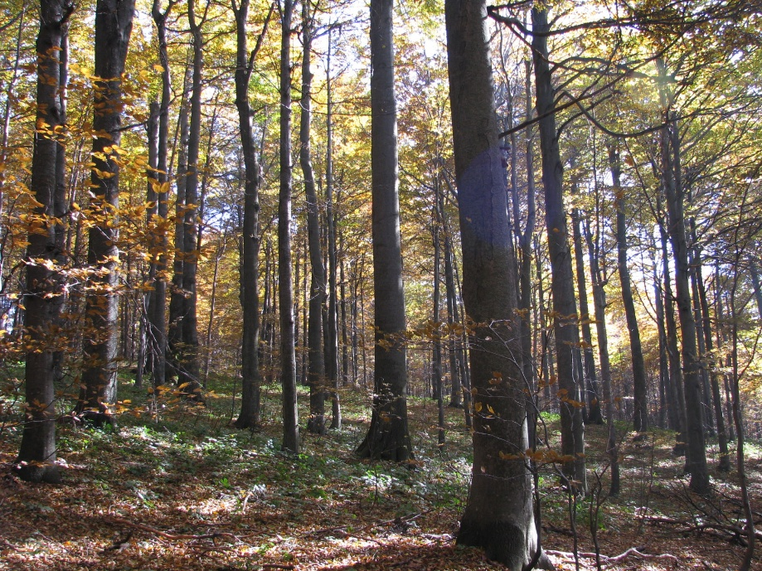
Slika 1. Sastojina za sprovođenje pripremno-oplodnog seka
Foto: Stajić
Oplodno- završni sek
Cilj:
- da se završi prirodno obnavljanje na čitavoj površini sastojine,
Vrsta radova:
- planira se i sprovodi u zrelim sastojinama koje nisu podmlađene na čitavoj površini, nego se podmladak dobrog kvaliteta nalazi neravnomerno raspoređen po površini sastojine u manjim i većim grupama (30-60% površine sastojine),
- završni sek se sprovodi na delu površini sastojine koja je dobro podmlađena, podmlatkom dobrog kvaliteta i brojnosti,
- oplodni sek se izvodi u godini (jesen, zima) punog uroda semena i naredne dve godine (u vreme mirovanja vegetacije) na površini gde nema podmlatka,
- intenzitet zahvata zavisi od učešća površine na kojoj se sprovodi završni sek, ali je po pravilu iznad 50% od zapremine i iznad prirasta.
Naknadni sek
Cilj:
- da se završi prirodno obnavljanje na čitavoj površini sastojine,
- da se zaštiti podmladak,
Vrsta radova:
- planira se i sprovodi u zavisnosti od stanišnih i sastojinskih uslova, po pravilu između oplodnog i završnog seka, radi zaštite podmlatka (od ekstremno visokih i niskih temperatura) ili dodatnog obnavljanja dela površine sastojine koja nije dovoljno obnovljena,
- intenzitet zahvata u odnosu na glavnu vrstu drveća kod planiranja naknadnog seka u zavisnosti od stanišnih i sastojinskih uslova kreće se oko polovine preostale dubeće zapremine, i iznad prirasta,
- sprovodi se u vreme mirovanja vegetacije jesen/zima.
Završni sek
Cilj:
- da se završi prirodno obnavljanje sastojine
Vrsta radova:
- planira se i sprovodi kad je najmanje 70-(80)% površine sastojine obnovljeno podmlatkom dobrog kvaliteta i brojnosti, visine oko 0,5m, starosti 3 do 5 godina, koji je sposoban za samostalan razvoj,
- sprovodi se u vreme mirovanja vegetacije, kasna jesen/zima.
- obavezno odmah nakon završetka radova na korišćenju šuma sprovesti meru nege-osvetljavanje podmlatka,
- uspostaviti šumski red,
- ako postoje manje površine koje nisu prirodno obnovljene izvršiti popunjavanje sadnicama, plemenitih lišćara, d.voćkaricama, četinarima.

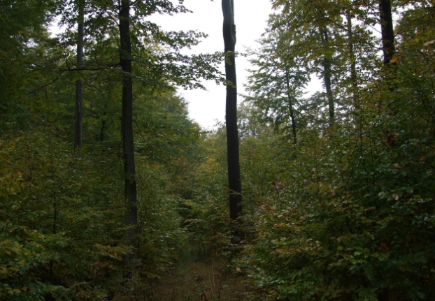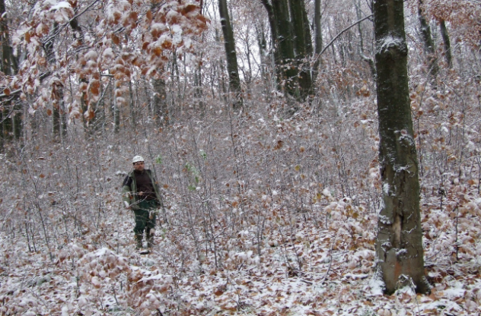
Slike 2 i 3. Sastojine gde se planira i sprovodi završni sek
Foto: Kaurin (2012)

Završni sek u dva navrata
- da se završi prirodno obnavljanje sastojine
- da se zaštiti podmladak
Vrsta radova:
- Planira se i sprovodi u sastojini ili delu sastojine sa većim brojem stabala koje su podmlađene preko 70% (80) u vidu ponika i podmladka koji nije dovoljno odrastao, starosti 1-2 godine, visine do desetak canitimetara. Razmak između dva navrata kreće se od 3 do 5 godina, ali to zavisi od stanišnih uslova, uslova terena, klaimatskih uslova-ekstremo visokih i niskih temperatuara itd.
- Završni sek u dva navrata sprovodi se i u sastojinama sa većom drvnom zapreminom gde je neto sečivi etat 150 < m3/ha, gde postoji opasnost od veće štete na podmlatku zbog koncentracije sečivog etatata po ha.
- obavezno odmah nakon završetka radova na korišćenju šuma sprovesti meru nege-osvetljavanje podmlatka,
- uspostaviti šumski red,
- ako postoje manje površine koje nisu prirodno obnovljene izvršiti popunjavanje sadnicama bukve, plemenitih lišćara, četinara,
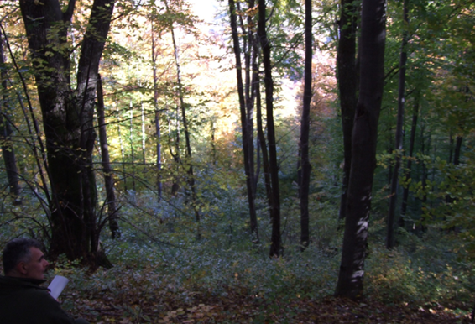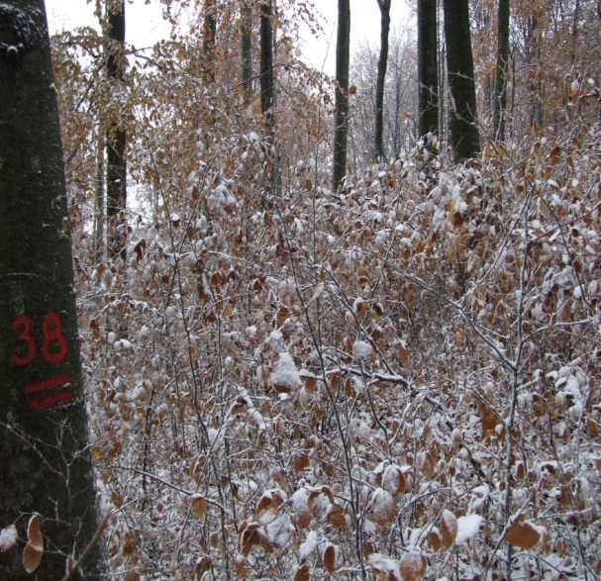
Slike 4 i 5. Sastojine gde se planira i sprovodi završni sek u dva navrata
Foto: Kaurin (2012)

- Gazdinski tretmani u sastojinama sa zaštitnom funkcijom - sastojine sa izraženim nagibom
Primeniti uputstva za gazdinski tip visoke šume bukve (GT 21110)

- Mere u slučajevima pojave nepogoda
Primeniti uputstva za gazdinski tip visoke šume bukve (GT 21110)
- Specifičnosti obnavljanja u odnosu na karakteristične zatečene sastojinske situacije
8.1 Zrele razređene i zakorovljene sastojine
- ako ima dovoljan broj stabala boljeg kvaliteta po ha (najmanje 60,80,100/ha) sa razvijenim krošnjama, sposobnim da plodonose u godini punog uroda semena, neposredno pred padanje semena (jesen/zimu), izvršiti pripremu površine uklanjanjem korova, žbunja i podstojnog sprata, a iz gornjeg sprata ukloniti stabla lošijeg kvaliteta (pripremno-oplodni sek)
- ako je sastojina jako razređena i sa stablima lošeg kvaliteta i zdravstvenog stanja, koja su sa redukovanom i retkom krošnjom i bez sposobnosti da omoguće obnavljanje sastojine prirodnim putem, izvršiti pripremu površine, kao u prvom slučaju i obnavljanje izvršiti veštačkim putem unošenjem semena ili sadnjom sadnica (bukva sa kombinacijom plemenitih lišćara, d.voćkariica četinara itd.). Ako su klimatski uslovi (opasnost od ekstremnih temperatura) i uslovi terena (jako strm teren) na datoj lokaciji prilično nepovoljni, podsejavanje i pošumljavanje izvršiti pod sklopom, pre uklanjanja stabala stare sastojine i tek kad je podmladak sposoban za samostalan rast (star 3-5 godina, visine iznad 30 cm) izvršiti uklanjanje stabala stare sastojine (završni sek).
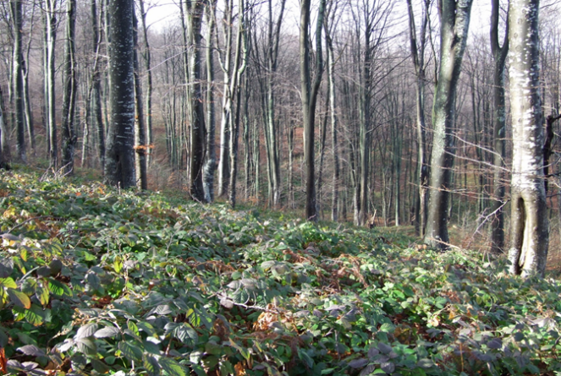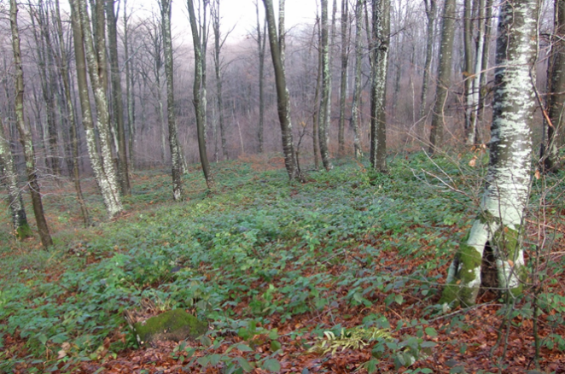
Slike 6 i 7.
Foto: Kaurin (2012)

8.2. Zrele razređene sastojine, u kojima je počeo proces prirodnog podmlađivanja, ali sa nezadovoljavajućim podmlatkom po broju, kvalitetu i površini (podmladak se javlja mestimično pojedinačno ili u manjim grupama do jedne trećine površine sastojine), a u većem delu površine su zakorovljene
- Obnavljanje završiti kombinacijom prirodnog i veštačkog načina.
- Na površinama gde ima podmlatka u dovoljnom broju, dobrog kvaliteta koji je sposoban da samostalno nastavi sa rastom i razvojem, potrebno je završiti sa obnavljanjem sprovođenjem završnog seka i na tim površinama nakon sprovođenja radova na korišćenju šuma, sprovesti meru nege-osvetljavanje podmlatka.
- U delu sastojine gde podmlatka nema u dovoljnoj meri-količini, neophodno je, u godini punog uroda semena, izvršiti pripremu površine uklanjanjem korova i podrasta.
- U slučaju kada ne postoji dovoljan broj stabala za plodonošenje i prirodno obnavljanje, nužno je izvršiti pripremu zemljišta uklanjanjem korova i podrasta i podsejati seme ili pošumiti sadnicama bukve sa kombinacijom plemenitih lišćara, d.voćkariica, četinara itd
- Ako su klimatski uslovi (opasnost od ekstremno visokih i niskih temperatura) i uslovi terena (jako strm teren) nepovoljni, potrebno je podsejavanje i pošumljavanje izvršiti pre uklanjanja stabala stare sastojine i tek kad je podmladak sposoban za samostalan razvoj (star 3-5 godina, visine iznad 30 cm) izvršiti uklanjanje stabala stare sastojine (završni sek).
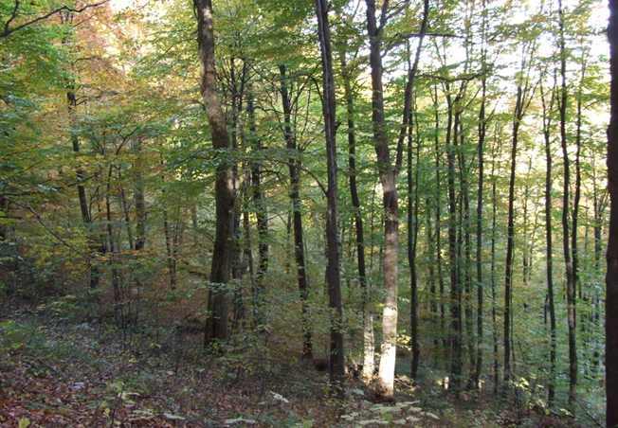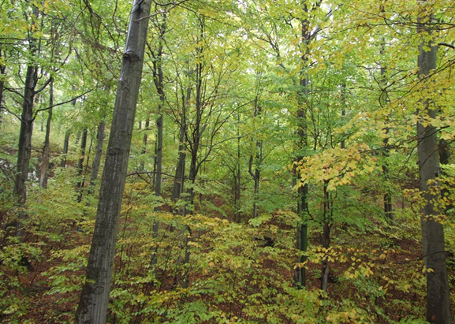
Slike 7 i 8.
Foto: Kaurin (2012)
8.3 Zrele razređene sastojine, gde je započeti proces prirodnog podmlađivanja odmakao (podmladak se javlja pojedinačno ili u manjim grupama na jednoj do dve trećine površine sastojine), a ostali deo sastojine je neobnovljen
- Obnavljanje završiti kombinacijom prirodnog i veštačkog načina.
- Na površinama gde ima podmlatka u dovoljnom broju, dobrog kvaliteta koji je sposoban da samostalno nastavi sa rastom i razvojem, potrebno je završiti sa obnavljanjem sprovođenjem završnog seka i na tim površinama nakon sprovođenja radova na korišćenju šuma, sprovesti meru nege-osvetljavanje podmlatka.
- U delu sastojine gde podmlatka nema u dovoljnoj meri-količini, neophodno je, u godini punog uroda semena, izvršiti pripremu površine uklanjanjem korova i podrasta.
- U slučaju kada ne postoji dovoljan broj stabala za plodonošenje i prirodno obnavljanje, nužno je izvršiti pripremu zemljišta uklanjanjem korova i podrasta i podsejati seme ili pošumiti sadnicama bukve sa kombinacijom plemenitih lišćara, d.voćkariica, četinara itd.
- Ako su klimatski uslovi (opasnost od ekstremno visokih i niskih temperatura) i uslovi terena (jako strm teren) nepovoljni, potrebno je podsejavanje i pošumljavanje izvršiti pre uklanjanja stabala stare sastojine i tek kad je podmladak sposoban za samostalan razvoj (star 3-5 godina, visine iznad 30 cm) izvršiti uklanjanje stabala stare sastojine (završni sek).
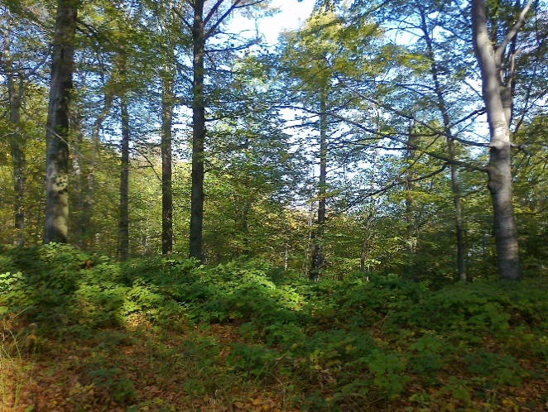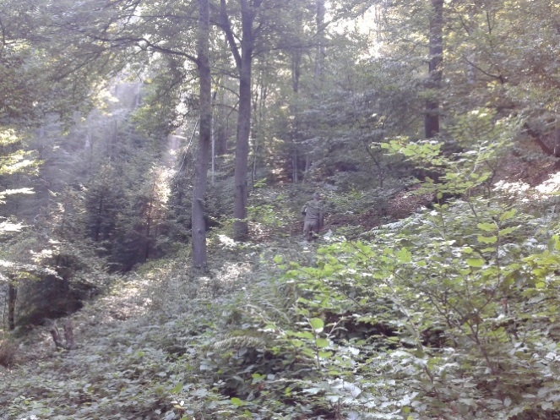
Slike 9 i 10.
Foto: Baković (2015)

8.4 Zrele razređene dobro podmlađene sastojine, podmladak dobrog kvaliteta ravnomerno raspoređen po površini (podmladak se javlja na čitavoj površini ili na površini većoj od dve trećine sastojine različite starosti i visine od 0,5 m pa do preko 2,0 m visine a starosti od 3 do 10 godina)

- obnavljanje završiti sprovođenjem završnog seka,
- obavezno odmah nakon završetka radova na korišćenju šuma sprovesti meru nege-osvetljavanje podmlatka,
- uspostaviti šumski red,
- ako postoje manje površine koje nisu prirodno obnovljene izvršiti popunjavanje sadnicama bukve, plemenitih lišćara, d.vokarica, četinara.

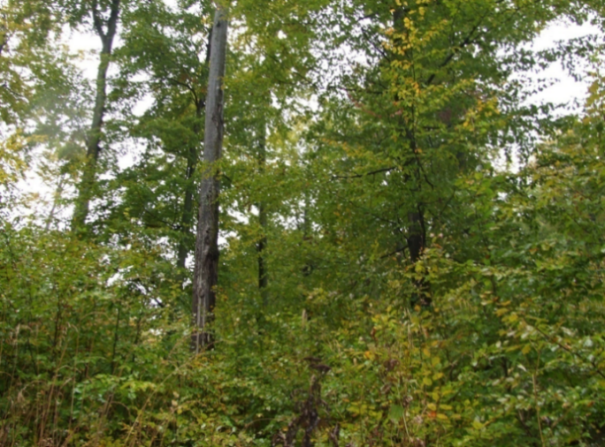
Slike 11 i 12.
Foto: Kaurin (2012)

8.5 Sastojine u kojima je formiran donji sprat u fazi mladika (letvenjaka), sa zaostalim stablima stare sastojine

- ako je je donji sprat evidentan, sa stablima dobrog kvaliteta i brojnosti, zadržati ga kao ’’osnovnu sastojinu’’, a stabla gornjeg sprata postepeno ukloniti vodeći računa o mogućoj šteti na stablima donjeg sprata (jedan broj stabala stare sastojine može se ostaviti ako bi njihovim uklanjanjem izazvali prevelike štete na stablima donjeg sprata)
- ako su stabla donjeg sprata lošeg kvaliteta i nedovoljne brojnosti, u cilju formiranja novoosnovane sastojine za dalje gazdovanje, donji sprat je neophodno ukloniti neposredno pred obilan urod semena ili vršiti njegovo postepeno uklanjanje, uz podsejavanje semenom ili pošumljavanje sadnicama.

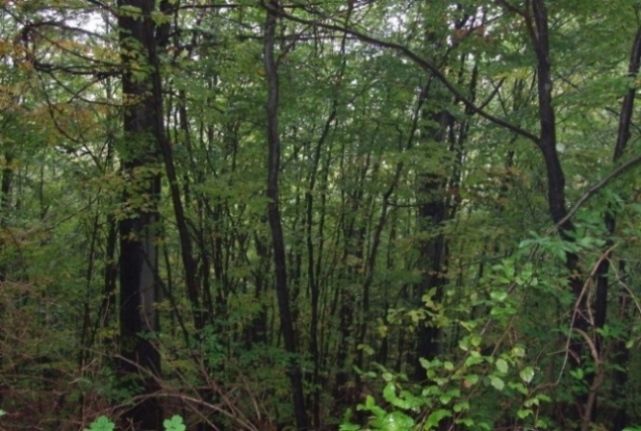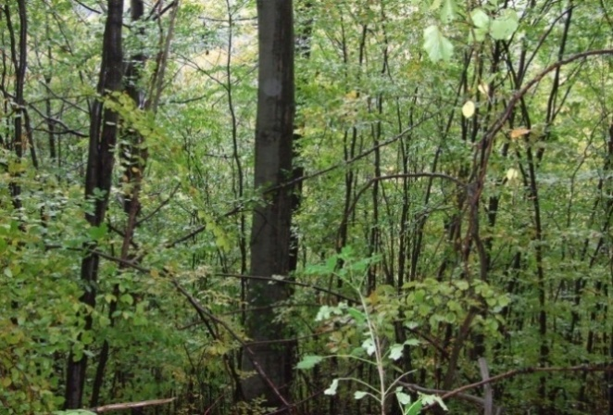
Slike 13 i 14.
Foto: Kaurin (2012)
8.6 Zrele sastojine potpunog sklopa 0,7

- obnavljanje završiti sprovođenjem završnog seka,
- obnavljanje sprovesti klasičnom oplodnom sečom u tri seka (pripremnim, oplodnim i završnim sekom) i po potrebi izvršiti naknadni sek.
- obavezno odmah nakon završetka radova na korišćenju šuma sprovesti meru nege-osvetljavanje podmlatka,
- uspostaviti šumski red,
- ako postoje manje površine koje nisu prirodno obnovljene izvršiti popunjavanje sadnicama bukve, plemenitih lišćara, d.vokarica, četinara.

- Sastojine lošijeg kvaliteta
9.1 Sastojine lošeg kvaliteta koje su podmlađene

To su sastojine razređene, lošeg kvaliteta i zdravstvenog stanja, (gde su stabla lošeg kvaliteta sa velikim učešćem kerna i truleži), koje su nastale dugim periodom obnavljanja, prethvatom na kvalitet, dejstvom elementarnih nepogoda, a podmlađene su podmlatkom dobrog kvaliteta.

Cilj: u što kraćem vremenskom periodu završiti obnavljanje i stvoriti mladu sastojinu

Mere za postizanje postavljenog cilja: oplodna seča kratkog perioda za obnavljanje

Uzgojni tretmani/radovi:
- završni sek oplodne seče,
- popunjavanje neobnovljenih delova sastojine,
- nega podmlatka,
- maksimalno smanjiti štete na podmlatku prilikom sprovođenja seče obnavljanja.
- obavezno odmah nakon završetka radova na korišćenju šuma sprovesti meru nege-osvetljavanje podmlatka,
- uspostaviti šumski red.

9.2 Sastojine lošijeg kvaliteta na dobrom staništu bez podmlatka

Zrele, razređene sastojine lošeg kvaliteta i zdravstvenog stanja, na dobrom staništu koje su nastale pogrešnim načinom gazdovanja ili dejstvom elementarnih nepogoda (suša, bolesti, vetrolomi, snegolomi), gde nema dovolljan broj kvalitetnih stabala za prirodno obnavljanje, a nisu podmlađene.

Cilj: u što kraćem vremenskom periodu završiti veštačkim putem obnavljanje i stvaranje mlade sastojine

Mere za postizanje postavljenog cilja: direktna konverzija.

Uzgojni tretmani/radovi:
- čista seča,
- priprema trena za pošumljavanje,
- uklanjanje korova, izbojaka iz panja itd,
- pošumljavanje (podsejavanje),
- popounjavanje,
- nega podmlatka.
9.3 Sastojine lošeg kvaliteta na lošem staništu bez podmlatka

Zrele, razređene sastojine lošeg kvaliteta i zdravstvenog stanja, na lošem staništu koje su nastale pogrešnim načinom gazdovanja ili dejstvom elementarnih nepogoda (suša, bolesti, vetrolomi, snegolomi), gde nema dovolljan broj kvalitetnih stabala za prirodno obnavljanje, a nisu podmlađene.

Cilj: u što kraćem vremenskom periodu završiti veštačkim putem obnavljanje sastojine zamenom vrste i stvaranje mlade sastojine.

Mere za postizanje postavljenog cilja: direktna konverzija-zamena vrste.

Uzgojni tretmani/radovi:
- čista seča,
- priprema terena za pošumljavanje,
- uklanjanje korova, izbojaka iz panja itd.
- pošumljavanje (podsejavanje) zamenom vrste/vrsta prilagođene satanišnim uslovima,
- popunjavanje,
- nega podmlatka.
- Dozrevajuće sastojine u postupku obnavljanja
10.1 Dozrevajuće razređene sastojine sa podmlatkom ispod glavne sastojine

Kao rezultat sprovođenja neadekvatnih mera (zahvati jačeg intenziteta, prethvat na količinu i kvalitet, elementarnih nepogoda (požar, snegolomi itd), ove sastojine karakteriše povećana razređenost, manji broj stabala, lošijeg kvaliteta i zdravstvenog stanja sa redukovanom krošnjom. U tako razređenim sastojinama došlo je do neplanskog obnavljanja-podmlađivanja sastojine podmlatkom u manjim ili većim grupama, neravnomerno raspoređenih po površini sastojine, različite starosti, visine, broja po m².

Cilj: završavanje prirodnog obnavljanja i stvaranje mlade kvalitetne sastojine

Mere za postizanje postavljenog cilja:
- obnavljanje sastojine - oplodna seča kratkog podmladnog razdoblja

Uzgojni radovi:
  - završiti prirodno obnavljanje sastojine u što kraćem periodu, kombinacijom pripremno-oplodnog i završnog seka,
  - u prvom navratu ukloniti stabla lošijeg kvaliteta, stabla i grupe stabala koja ometaju razvoj podmlatka, a ostaviti najbolja stabla ravnomerno raspoređena po površini (80,100 /120/ po ha)
  - kad je sastojina podmlađena 70(80)% površine podmlatkom dobrog kvaliteta, ukloniti preostala stabla (završni sek)
  - izvršiti veštačkim putem popunjavanje delova sastojine gde prirodno podmlađivanje nije uspelo (g. javor , b. jasen, d. trešnja, hrast kitnjak, sladun, jela, smrča, duglazija),
  - maksimalno smanjiti štete na podmlatku prilikom sprovođenja seče obnavljanja,
  - nega podmlatka.

10.2 Dozrevajuće sastojine razređene i zakorovljene bez podmlatka
Kao rezultat sprovođenja neadekvatnih mera (preveliki zahvati, predhvat na količinu i kvalitet) ili dejstva prirodnih nepogoda (požar, snegolom, vetrolomi itd), ove sastojine karakteriše povećana razređenost, manji broj stabala, stabla lošijeg kvalitata i zdravstvenog stanja sa redukovanom krošnjom, nedovoljan broj kvalitetnih (stabala manje od 60/ha). U tako razređenim sastojinama došlo je do zakorovljavanja staništa (najčešće kupina) i formiranja donjeg sprata (zova, grab itd), a podmlatka nema ili se javlja mestimično, nedovoljno za prirodno obnavljanje sastojine.

Cilj:
- proizvodnja stabala nižih ciljnih prečnika
Mere za postizanje postavljenog cilja:
- nega odabranih stabala
Vrsta tretmana/radova:
  - izbor 30-50/ha stabala najboljeg kvaliteta ,
  - izbor stabala se može vršiti i na grupe, gde 2 do 4 stabla mogu činiti grupu,
  - nega sastojina kad je ekonomski opravdano, uklanjanjem konkurenata odabranom stablu
  - raniji početak obnavljanja,
  - veštačko unošenje genetski pogodnog sadnog materijala ili sadnog materijala drugih vrsta drveća,
  - promena buduće glavne vrste

10.3 Dozrevajuće sastojine razređene i zakorovljene sa nedovoljno zastupljenim podmaltkom ili bez podmlatka bez mogućnosti odabiranja stabala boljeg kvaliteta (promovisanih stabala)
- Sastojine u kojima nema mogućnosti za odabir manjeg broja kvalitetnih stabala (30/50 po ha), razređene, lošeg kvaliteta, zakorovljene, bez podmlatka.
- Sastojinu nije ekonomski opravdano dalje držati.
Cilj: završavanje obnavljanja i stvaranje mlade kvalitetne sastojine

Mera za postizanje ciljeva: direktna konverzija

Uzgojni radovi:
- čista seča,
- priprema terena za pošumljavanje,
- uklanjanje korova, izbojaka iz panja itd
- pošumljavanje (podsejavanje) zamenom vrste-a prilagođene satanišnim uslovima,
- popunjavanje,
- nega podmlatka.
- Smernice za sprovođenje radova na korišćenju šuma u zrelim jednodobnim šumama bukve
- maksimalna zaštita podmlatka i dubećih stabala,
- određivanje smera obaranja satabala,
- usmereno obaranje stabala,
- projektovanje i izgradnja traktorskih vlaka i obeležavanje pravaca izvlačenja sortimenata,
- transportno sredstvo na privlačenju drvnih sortimenata može da se kreće samo po obeleženim pravcima i izrađenim vlakama i delovima sastojine gde nema podmlatka,
- usklađivanje veličine (prečnika, dužine i zapremine) izrađenog drvnog sortimenta maksimalnih dimenzija sa jačinom – snagom transportnog sredstana na F-II,
- u delovima sastojine gde je dobro podmlađena, primenjivati deblovni metod izrade drvnih sortimenata (dužina debla ne duža od 8-10 m), a od bočnih grana tanjih dimenzija izrađivati metarsko ogrevno drvo,
- ostatak tanjih grana ukloniti sa podmlatka i složiti na delove sastojine gde nema podmlatka ili na panjeve, mimo pravca izvlačenja drvnih sortimenata,
- po mogućnosti projektovati transportnu šemu-vuča vitlom uz brdo, a vuča transportnim sredstvom niz brdo,
- izraditi radne karte sa vertikalnom predstavom terena u razmeri 1:2500/5000, sa ucrtanom šumskom infrastrukturom (kamionski putevi, traktorske vlake, pravci izvlačenja, privremena stovarišta).
- Smernice za uspostavljanje šumskog reda
U mladoj obnovljenoj sastojini nakon sprovedenog završnog seka neophodno je uspostaviti šumski red, koji se sastoji od sledećih tretmana/radova:
- ukloniti grane sa podmlatka i složiti ih na manje gomile gde nema podmlatka ili na panjeve posečenih stabala,
- iz podmlatka poseći i ukloniti stabla predrasta glavne vrste i konkurentnih vrsta,
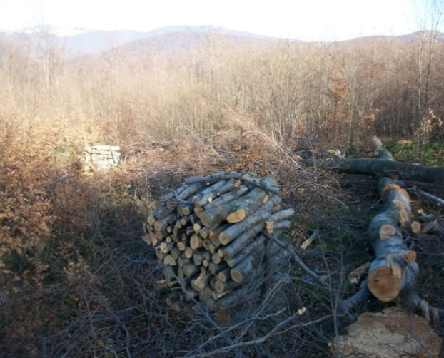
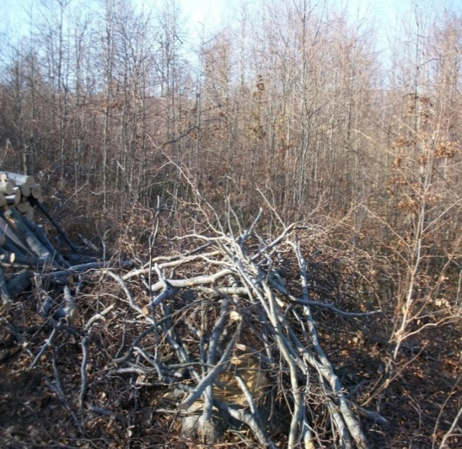
- poseći i ukloniti stabalca koja su oštećena tokom sprovođenja radova na korišćenju šuma.
Slike 15 i 16. Uspostavljanje šumskog reda
Foto Kaurin (2012)
Prikaz sastojine pre sprovođenja završnog seka (slike 17-19)

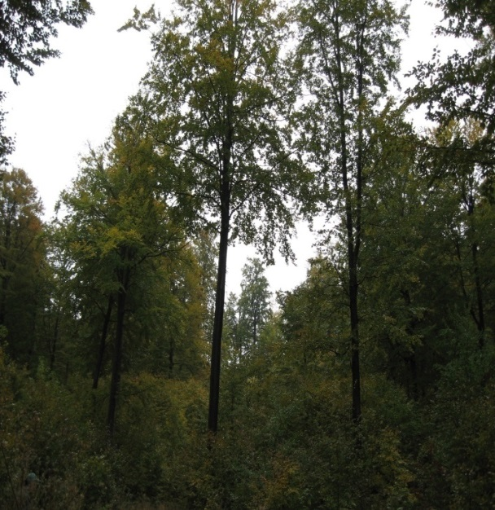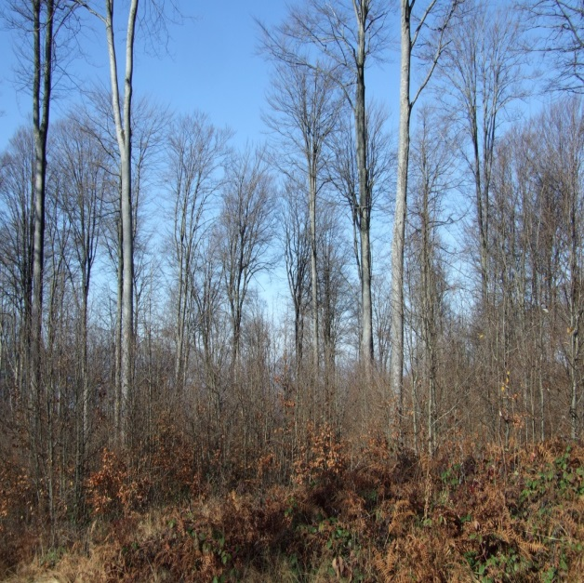
Slika 17. Foto: Kaurin (2011) Slika 18. Foto: Kaurin (2011)

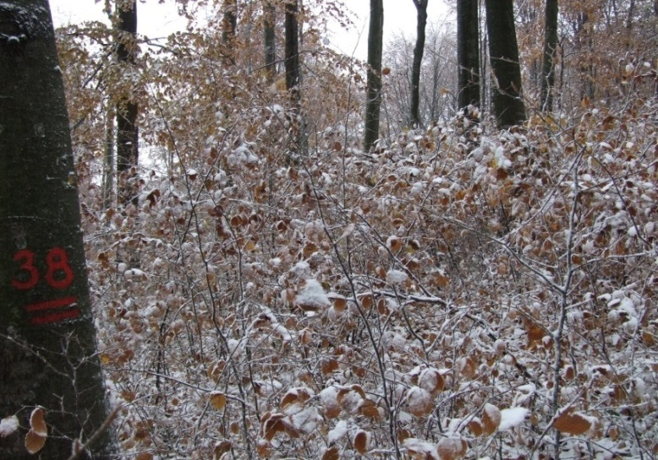
Slika 19.Foto Kaurin (2011)

Prikaz mlade obnovljene sastojine (izgled sastojine nakon završenog obnavljanja prirodnim putem) – slike 20-25

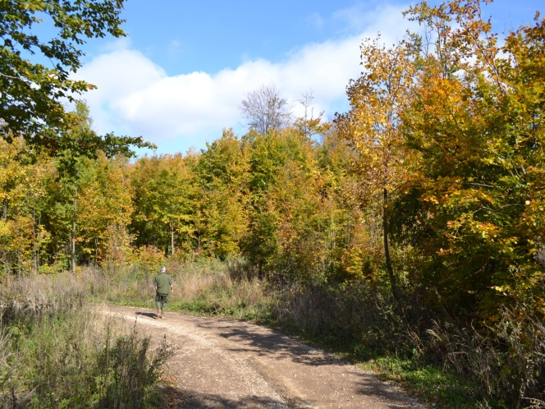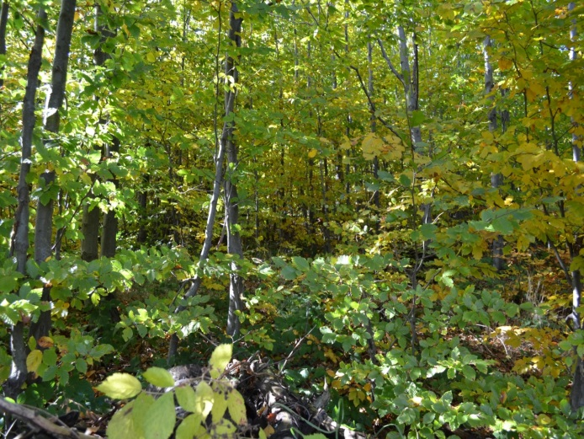

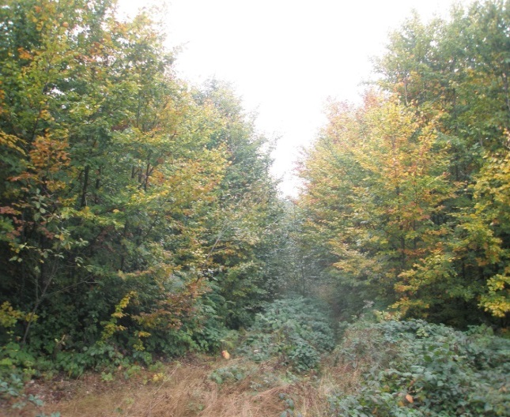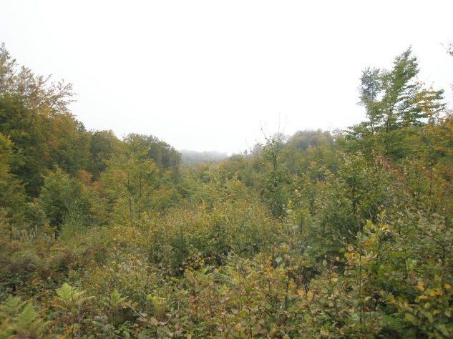

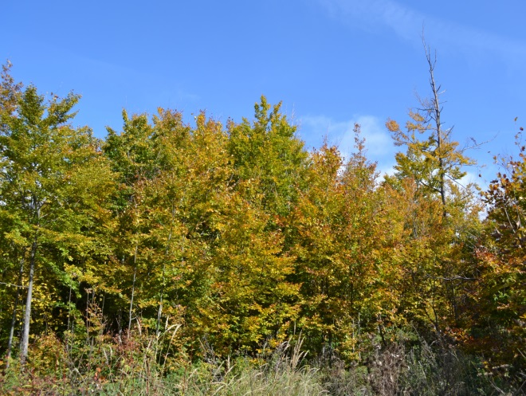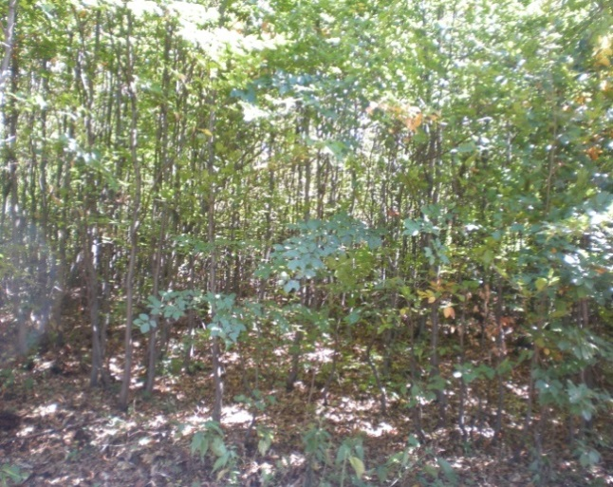
Slike 20-25. Foto: Kaurin (2010/12)

Prikaz zrele sastojine u kojoj se planira i sprovodi kombinacija pripremno-oplodnog seka (slika 26)

Slika 26.
Foto : Stajić (2009)
Prikaz zrele razređene sastojine lošeg kvaliteta, koje su podmlađene podmlatkom dobrog kvaliteta (slike 27 i 28)

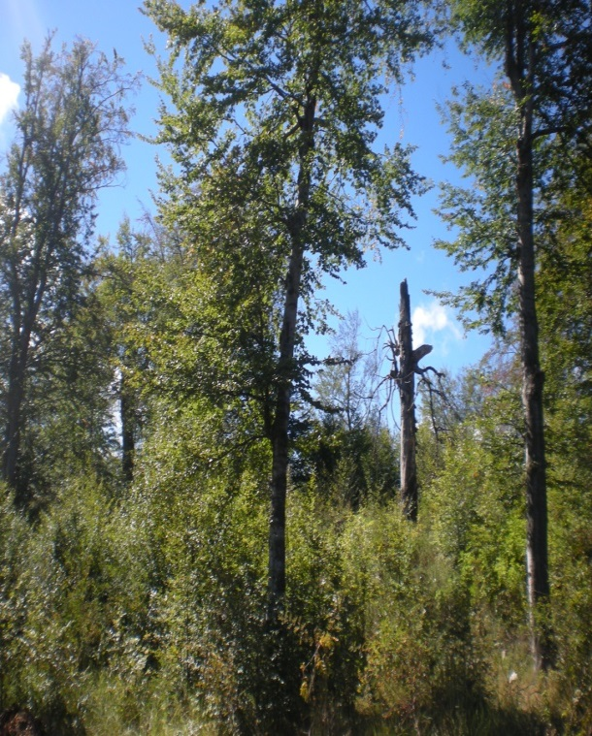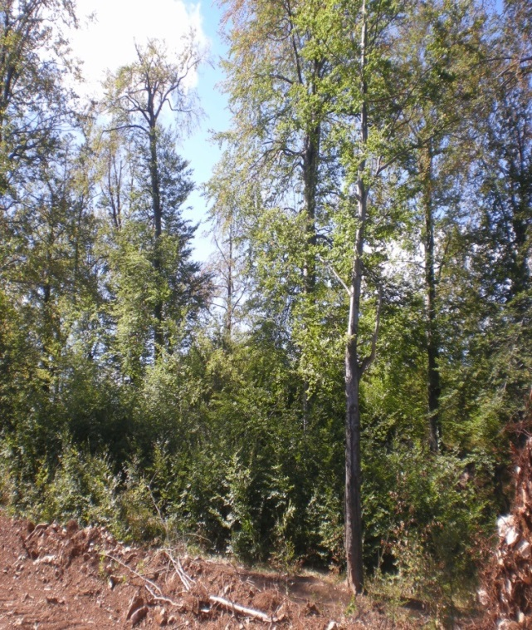
Slike 27 i 28.
Foto: Kaurin (2012)

Prilog broj 2. Slike pojedinih uzgojnih grupa u bukovim sastojinama
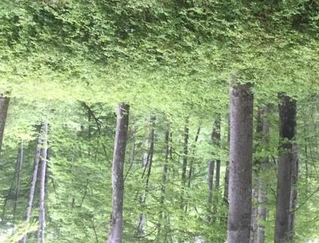
Slika 29. Podmladak (pod sklopom) Foto: Petrović (2017)

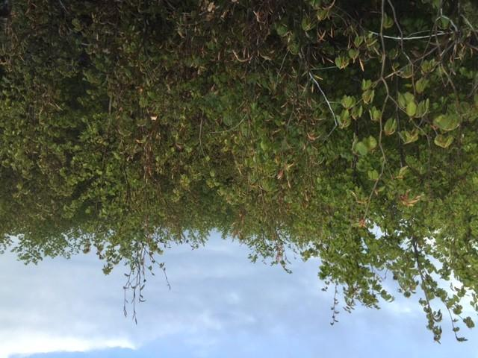
Slika 30. Rani mladik Foto: Petrović (2017)

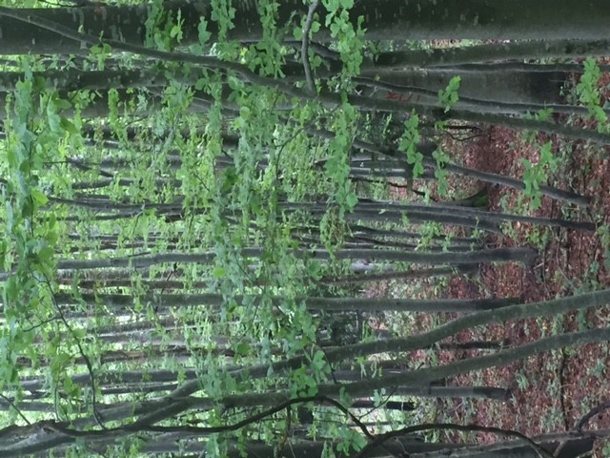

Slika 31. Kasni mladik Foto: Petrović (2017)

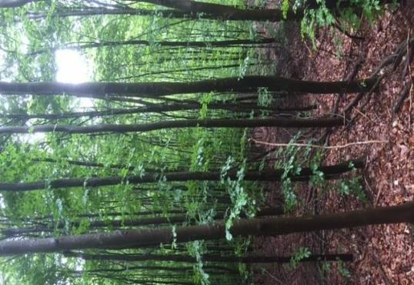

Slika 32. Srednjedobna sastojina (početak izbora stabala budućnosti)
Foto: Petrović (2017)

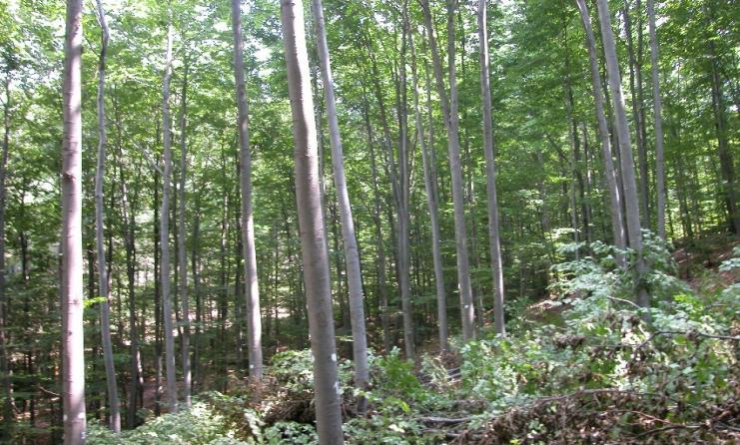
Slika 33. Srednjedobna sastojina
Foto: Krstić (2017)

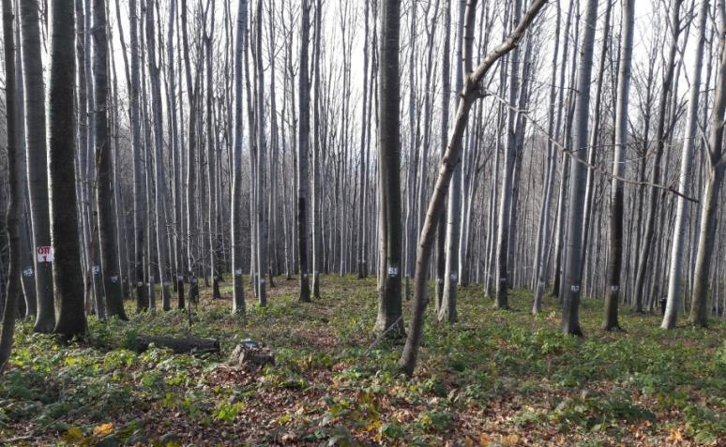
Slika 34. Dozrevajuća sastojina
Foto: Stajić (2016)

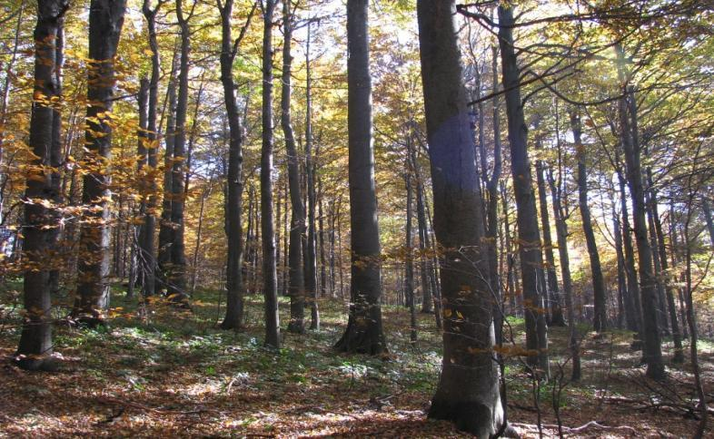
Slika 35. Zrela sastojina
Foto: Stajić (2009)

Prilog broj 3. Primer vitalnih, kvalitetnih, ranije izabranih stabala budućnosti
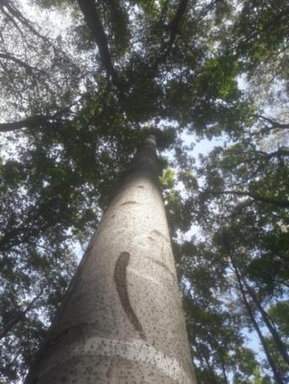
Slika 36. Stablo budućnosti, izdvojeno 1997. godine, koje je raslo u prethodnom periodu pod jačim uticajem krošnji konkurentskih stabala, spremno za naredni proredni zahvat
(Foto: Stajić 2017)

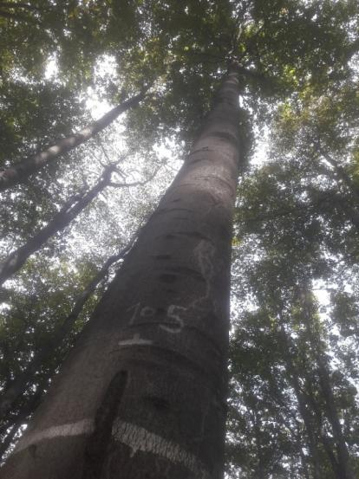
Slika 37. Stablo budućnosti, izdvojeno 1997. godine, u prethodnom periodu adekvatno ‘’oslobađano’’ od uticaja konkurentnih stabala, spremno za naredni proredni zahvat
(Foto: Stajić 2017)
Prilog broj 4. Sastojine lošeg kvaliteta
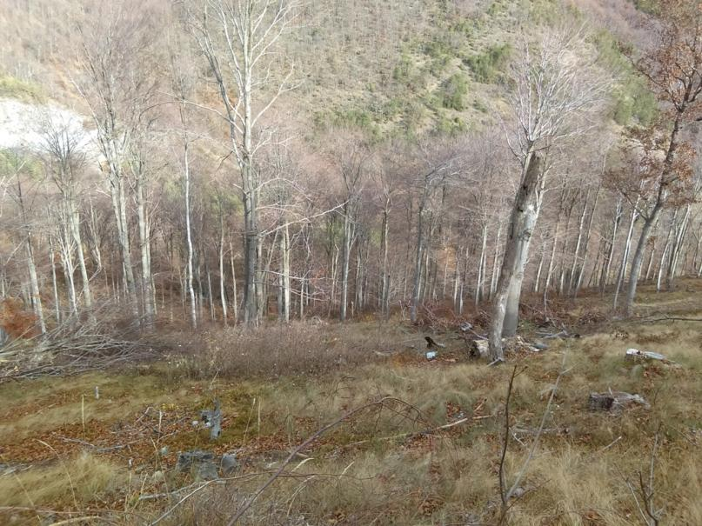
Slika 38. Visoka šuma bukve lošeg kvaliteta

Svi ovde navedeni parametri su samo orijentacionog – privremenog karaktera i treba da predstavljaju predmet daljeg naučno-stručnog razmatranja

